УЧРЕЖДЕНИЕ ОБРАЗОВАНИЯ

1

«МОГИЛЕВСКИЙ ИНСТИТУТ МИНИСТЕРСТВА ВНУТРЕННИХ ДЕЛ РЕСПУБЛИКИ БЕЛАРУСЬ»

Кафедра оперативно-розыскной деятельности факультета милиции

ИНФОРМАЦИОННЫЕ ТЕХНОЛОГИИ В ДЕЯТЕЛЬНОСТИ ОВД

методические рекомендации по изучению учебной дисциплины

для специальностей: 1-93 01 01 Правовое обеспечение общественной безопасности

1-93 01 03 Правовое обеспечение оперативно-розыскной деятельности

Форма получения образования: заочная Курс: 3

Семестры: 5, 6

Разработчик:

Преподаватель кафедры

оперативно-розыскной деятельности факультета милиции

Хуторова М.Н.

Допущен к использованию в образовательном процессе кафедрой оперативно-розыскной деятельности 10.06.2020 г., протокол № 27

Начальник кафедры

оперативно-розыскной деятельности подполковник милиции

Е.А. Лаппо

2020 г.

СОДЕРЖАНИЕ

Цели и задачи учебной дисциплины 3

Тема 1. Обработка текстовой информации в служебной деятельности 9

Лекция 9

Практическое занятие № 1.1 10

Тема 2. Информационно-аналитическая работа в органах внутренних дел 16

Практическое занятие № 2.1 16

Тема 3. Информационно-коммуникационные технологии в праве 22

Практическое занятие № 3.1 22

Тема 4. Защита информации 26

Практическое занятие № 4.1 26

Тема 5. Автоматизированные банки данных Министерства внутренних дел 31

Практическое занятие № 5.1 31

Практическое занятие № 5.2 36

Практические задания для подготовки к контрольной работе 42

Тема 6. Использование специализированного программного обеспечения в органах внутренних дел 43

Практическое занятие № 6.1 43

МАТЕРИАЛЫ ДЛЯ ТЕКУЩЕЙ АТТЕСТАЦИИ 48

Основная литература 51

# ЦЕЛИ И ЗАДАЧИ УЧЕБНОЙ ДИСЦИПЛИНЫ

Цели и задачи учебной дисциплины

Основными целями учебной дисциплины «Информационные технологии в деятельности органов внутренних дел» являются:

* формирование исходных базовых знаний по использованию информационных технологий в профессиональной деятельности сотрудника ОВД;
* формирование у обучаемых основ правовой интернет-культуры, адекватной современному уровню и перспективам развития и использования информационных и компьютерных технологий.

Основными задачами изучения курса «Информационные технологии в деятельности органов внутренних дел» являются:

* обучение умениям применения компьютерных технологий при решении задач, возникающих в практической деятельности сотрудника органов внутренних дел (нахождение, обработка, анализ, обобщение, наглядная визуализация и защита информации);
* освоение обучающимися на основе междисциплинарного подхода системных знаний о закономерностях и особенностях информационных процессов в юридической и оперативно-служебной деятельности;
* формирование способности к непрерывному саморазвитию, повышению своей квалификации в течение всей жизни и реализации инновации в профессиональной деятельности.

Место учебной дисциплины в системе подготовки специалиста.

Связи с другими учебными дисциплинами

Владение сотрудниками органов внутренних дел информационными технологиями, освоение базовых знаний для активного использования этих технологий в профессиональной деятельности, формирование основ правовой интернет-культуры, адекватной современному уровню и перспективам развития и использования информационных технологий создают предпосылки для успешной деятельности специалиста, его профессионального роста и продвижения по карьерной лестнице. Этим определяется место дисциплины

«Информационные технологии в деятельности органов внутренних дел» в системе подготовки специалиста — работника органов внутренних дел.

Связь учебной дисциплины «Информационные технологии в деятельности органов внутренних дел» с другими учебными дисциплинами определяется широким внедрением компьютерной техники и современных информационных технологий в деятельность органов внутренних дел. Учебная дисциплина «Информационные технологии в деятельности органов внутренних

дел» имеет тесную связь с дисциплинами «Делопроизводство и режим секретности», «Криминалистика», а также с учебной дисциплиной

«Оперативно-розыскная деятельность органов внутренних дел»,

«Административная деятельность органов внутренних дел».

Для овладения содержанием учебной дисциплины необходимо наличие у курсантов практических умений работы с документами, а также общетеоретических юридических знаний.

Требования к освоению учебной дисциплины

Изучение учебной дисциплины должно способствовать формированию следующих компетенций:

АК-1. Уметь применять базовые научно-теоретические знания для решения теоретических и практических задач.

АК-2. Владеть системным и сравнительным анализом. АК-3. Владеть исследовательскими навыками.

АК-4. Уметь работать самостоятельно.

АК-5. Быть способным порождать новые идеи (обладать креативностью). АК-6. Владеть междисциплинарным подходом при решении проблем.

АК-7. Иметь навыки, связанные с использованием технических устройств, управлением информацией и работой с компьютером.

АК-9. Уметь учиться, повышать свою квалификацию в течение всей жизни.

СЛК-10. Обеспечивать защиту сведений, составляющих государственную и служебную тайну, сведений конфиденциального характера и иных охраняемых законом тайн.

В результате изучения учебной дисциплины курсант должен: знать:

основные функции и средства текстовых процессоров для подготовки служебных документов в органах внутренних дел;

содержание информационно-аналитической работы органов внутренних

дел;

статистические основы информационно-аналитической работы; назначение и особенности информационно-вычислительных сетей; назначение и функции государственной системы правовой

информатизации;

специальное программное обеспечение, сопровождающее профессиональную деятельность юриста;

организационные, технические и программные методы защиты информации;

назначение и основные функции системы управления базами данных;

назначение и структуру автоматизированных банков данных Министерства внутренних дел;

особенности получения информации в автоматизированных банках данных МВД;

специализированные программные средства, используемые в органах внутренних дел;

уметь:

использовать средства текстовых процессоров для подготовки служебных документов в органах внутренних дел;

выполнять рассылку и слияние однотипных документов в текстовом процессоре;

работать со служебными документами с использованием системы электронного документооборота «Дело»;

использовать средства специальных программ для анализа оперативной обстановки;

обобщать и визуализировать большие массивы информации средствами табличного процессора;

моделировать оперативную обстановку с использованием рядов динамики;

выполнять слияние и консолидацию однотипных документов в табличном процессоре;

выполнять поиск правовой информации в сети Интернет, на Национальном правовом Интернет-портале Республики, в справочных правовых системах;

использовать правовую информацию в служебной деятельности работника органов внутренних дел;

пользоваться специальным программным обеспечением, сопровождающим профессиональную деятельность юриста;

пользоваться антивирусным программным обеспечением;

выявлять и фиксировать следы противоправной деятельности, связанной с использованием компьютерной техники;

находить информацию в банке данных по данным условиям отбора; производить статистическую обработку больших массивов информации; визуализировать статистическую информацию;

пользоваться программными средствами, используемыми в органах внутренних дел;

владеть:

приемами обработки текстовой информации; приемами обработки числовой информации;

приемами обработки и анализа информации в базах данных; приемами визуализации числовой информации;

приемами подготовки документов для рассылки, приемами консолидации и слияния однотипных документов средствами текстового процессора;

приемами поиска информации в сети Интернет;

приемами поиска и обработки информации, содержащейся в специальных базах данных, использующихся в работе ОВД.

Объем учебной дисциплины, формы получения образования и формы текущей аттестации

Учебная дисциплина изучается в очной и заочной формах.

На изучение учебной дисциплины в заочной форме отводится 18 аудиторных часов, из них лекций — 2, практических занятий — 14, контрольная работа — 2. Учебная дисциплина изучается в 5 и 6 семестрах, форма текущей аттестации — экзамен (6).

УЧЕБНО-МЕТОДИЧЕСКАЯ КАРТА УЧЕБНОЙ ДИСЦИПЛИНЫ

(для заочной формы обучения)

|  |  |  |  |  |  |  |  |  |  |
| --- | --- | --- | --- | --- | --- | --- | --- | --- | --- |
| Номер раздела, темы | Название раздела, темы | Количество аудиторных часов | | | | | Иное | Форма контроля знаний | Примечание |
| Всего | Лекции | Семинарские занятия | Практические занятия | Контрольные работы |

|  |  |  |  |  |  |  |  |  |  |
| --- | --- | --- | --- | --- | --- | --- | --- | --- | --- |
| 1 | 2 | 3 | 4 | 5 | 6 | 7 | 8 | 9 | 10 |
| 5 семестр | | | | | | | | | |
| 1-6 | Тема 1-6. Обработка текстовой информации в служебной деятельности. Информационно-аналитическая работа в органах внутренних дел. Информационно- коммуникационные технологии в праве. Защита информации. Автоматизированные банки данных  Министерства внутренних дел. Использование специализированного программного обеспечения. | 2 | 2 |  |  |  |  |  |  |
| 1 | Тема 1. Обработка текстовой информации в служебной деятельности | 2 |  |  | 2 |  |  | КТ, ППЗ | КК, ЗПГР |
| 2 | Тема 2. Информационно-аналитическая работа в органах внутренних дел | 2 |  |  | 2 |  |  | КТ, ППЗ | КК, ЗПГР |
| 3 | Тема 3. Информационно-коммуникационные технологии в  праве | 2 |  |  | 2 |  |  | КТ, ППЗ | КК,  ЗПГР |
|  | Всего в 5 семестре | 8 | 2 |  | 6 |  |  |  |  |
| 6 семестр | | | | | | | | | |
| 4 | Тема 4. Защита информации. | 2 |  |  | 2 |  |  | КТ, ППЗ | КК, ЗПГР |
| 5 | Тема 5. Автоматизированные банки данных Министерства | 4 |  |  | 2 |  |  | КТ, ППЗ | КК, |

|  |  |  |  |  |  |  |  |  |  |
| --- | --- | --- | --- | --- | --- | --- | --- | --- | --- |
| 1 | 2 | 3 | 4 | 5 | 6 | 7 | 8 | 9 | 10 |
|  | внутренних дел. |  |  |  | 2 |  |  |  | ЗПГР |
|  | Контрольная работа | 2 |  |  |  | 2 |  | КТ, ППЗ | КК, ЗПГР |
| 6 | Тема 6. Использование специализированного программного  обеспечения в органах внутренних дел. | 2 |  |  | 2 |  |  | КТ, ППЗ | КК,  ЗПГР |
|  | Экзамен |  |  |  |  |  |  | КТ, ППЗ | КК,  устно |
|  | Всего в 6 семестре | 10 |  |  | 8 | 2 |  |  |  |
|  | Всего | 18 | 2 |  | 14 | 2 |  |  |  |

УСЛОВНЫЕ ОБОЗНАЧЕНИЯ:

ППЗ – проверка практических заданий КТ – компьютерное тестирование ЗПГР – занятия по подгруппам

КК – компьютерный класс

# ТЕМА 1. ОБРАБОТКА ТЕКСТОВОЙ ИНФОРМАЦИИ В СЛУЖЕБНОЙ ДЕЯТЕЛЬНОСТИ

Использование средств текстовых процессоров в служебной деятельности сотрудников органов внутренних дел: подготовка служебных документов; рассылка однотипных документов; создание справочного аппарата к документу большего объема.

Работа со служебными документами с использованием системы электронного документооборота «Дело».

## Лекция

**Вопросы лекции:**

1. Использование средств текстовых процессоров в служебной деятельности сотрудников органов внутренних дел. Работа со служебными документами с использованием системы электронного документооборота

«Дело».

1. Содержание информационно-аналитической работы органов внутренних дел.
2. Государственная система правовой информатизации.
3. Организационные, технические и программные методы защиты информации.
4. Назначение и структура автоматизированных банков данных, функционирующих на базе информационного центра МВД Республики Беларусь.

Литература:

1. Электронный учебно-методический комплекс «Информационные технологии в деятельности ОВД».
2. Информационное обеспечение служебной деятельности: учеб. пособие : учреждение образования «Акад. М-ва внутр. дел Респ. Беларусь». — Минск : Академия МВД, 2018. — 149 с.
3. Информационные технологии в юридической деятельности : учебное пособие для студентов вузов, обучающихся по специальностям

«Юриспруденция» и «Правоохранительная деятельность» / [О. Э. Згадзай и др.]. — М. : ЮНИТИ-ДАНА, 2014. — 335 с.

1. Чудиловская, Т.Г. Информатика и математика : курс лекций / Т.Г. Чудиловская ; Учреждение образования «Академия Министерства внутренних дел Республики Беларусь». — Минск : Академия МВД Республики Беларусь, 2015. — 235, [1] с.
2. Бобович, Н. М. Практикум по основам информационных технологий / Н. М. Бобович, Т. Г. Чудиловская, Н. А. Аникеева ; Министерство внутренних дел Республики Беларусь, Учреждение образования "Академия Министерства

внутренних дел Республики Беларусь". — Минск : Академия МВД Республики Беларусь, 2012 — 135, [1] с.

1. Барвенов, С. А. Компьютер в работе юриста : обучающий курс / С. А. Барвенов, С. В. Демьянко. — Минск : ТетраСистемс, 2012 — 256 с.
2. Зайцева, Е. М. Текстовый процессор Microsoft Word : учеб.-метод. пособие / Е. М. Зайцева, С. И. Максимов; под ред. С. И. Максимова. — Минск: РИВШ, 2008. — 108 с.
3. Информатика и математика для юристов : учебник для студентов высших учебных заведений, обучающихся по специальности

«Юриспруденция» / под ред.: С. Я. Казанцева, Н. М. Дубининой. — 2-е изд., перераб. и доп.. — Москва : ЮНИТИ, 2010 — 557, [3] с.

1. Об электронном документе и электронной цифровой подписи [Электронный ресурс] : Закон Респ. Беларусь от 28 декабря 2009 г., № 113-3 // АПС «БизнесИнфо»: Беларусь. / ООО «Профессиональные правовые системы».

— Минск, 2020.

## Практическое занятие № 1.1

**Вопрос практического занятия**: автоматизация создания справочно- информационных документов с помощью полей слияния, рассылка однотипных документов. Работа со служебными документами с использованием системы электронного документооборота «Дело».

Цели практического занятия:

обучающая — способствовать обучению автоматизации создания справочно-информационных документов с помощью полей слияния; рассылке однотипных документов; работы со служебными документами с использованием системы электронного документооборота «Дело».

развивающая — развивать у курсантов интерес к изучению нового материала и глубокому овладению текстовым процессором с целью использования полученных знаний в практической деятельности для эффективного решения служебных задач;

воспитывающая — воспитывать у курсантов чувство бережного отношения к компьютерной технике и программному обеспечению; формировать у них убеждение, что использование текстового процессора упрощает и ускоряет процесс правильного составления служебных документов в соответствии с требованиями МВД Республики Беларусь, а новые знания будут способствовать повышению качества делопроизводственной деятельности в органах внутренних дел.

Учебные вопросы:

1. Оформление письма.
2. Оформление источника слияния.
3. Организация слияния документов.

## Практические задания:

**Слияние документов в Word**

Слияние документов — операция, позволяющая включить в основной документ информацию из другого источника (базы данных, таблицы).

Для выполнения операции слияния необходимо иметь:

* + основной документ, содержащий постоянную информацию, а также поля, в которые при слиянии помещаются переменные данные;
  + источник данных, содержащий переменные данные.

С помощью слияния подготавливают рассылки, почтовые конверты, письма, каталоги и другие документы, в которых можно выделить постоянную и переменную части.

Источником данных может служить:

* + базы данных (например, Access);
  + электронные таблицы (например, Excel);
  + документы Word;
  + текстовые файлы
  + другие документы.

## Задания

1. С учетом нормативных требований Государственного стандарта Республики Беларусь СТБ 6.38-2016 и в соответствии с нижеприведенными исходными данными подготовьте письмо следующего содержания.

МIНIСТЭРСТВА ЎНУТРАНЫХ СПРАЎ

РЭСПУБЛIКI БЕЛАРУСЬ

УСТАНОВА АДУКАЦЫI

«МАГIЛЁЎСКI IНСТЫТУТ МIНIСТЭРСТВА ЎНУТРАНЫХ СПРАЎ РЭСПУБЛIКI БЕЛАРУСЬ»

вул. Крупскай, 67, 212011, г.

Магiлёў

тэл. 8 (0222) 72 31 77, факс 8

(0222) 72 41 49

e-mail: [institutemvd@tut.by](mailto:institutemvd@tut.by)

МИНИСТЕРСТВО ВНУТРЕННИХ ДЕЛ

РЕСПУБЛИКИ БЕЛАРУСЬ

УЧРЕЖДЕНИЕ ОБРАЗОВАНИЯ

«МОГИЛЕВСКИЙ ИНСТИТУТ МИНИСТЕРСТВА

ВНУТРЕННИХ ДЕЛ РЕСПУБЛИКИ БЕЛАРУСЬ»

ул. Крупской, 67, 212011, г.

Могилев

тел. 8 (0222) 72 31 77, факс 8

(0222) 72 41 49

e-mail: [institutemvd@tut.by](mailto:institutemvd@tut.by)

**.09.2019 № 20-7** **Фамилия Имя Отчество**

**улица, номер дома**

**индекс, населенный пункт район**

**область**

О начале экзаменационной сессии

Уважаемый(ая) **Имя Отчество Фамилия** !

Напоминаем, что до начала экзаменационной сессии взвода **Индекс взвода** специальности **Наименование специальности** осталось меньше двух месяцев.

Заместитель начальника

факультета по учебно-методической работе И.И. Петрова Петрова +375 (222) 24 74 76

Выделены поля, которые в каждом письме должны быть заменены значениями из источника данных.

Сохраните документ в Вашей папке под именем Письмо.doc.

1. Создайте новый документ Excel, содержащий таблицу с полями: Фамилия Имя Отчество — улица — номер дома, квартира — индекс —

населенный пункт — район — область — Индекс_взвода — Специальность

В таблице должно быть не менее 5 записей, специальности и индексы взводов должны различаться.

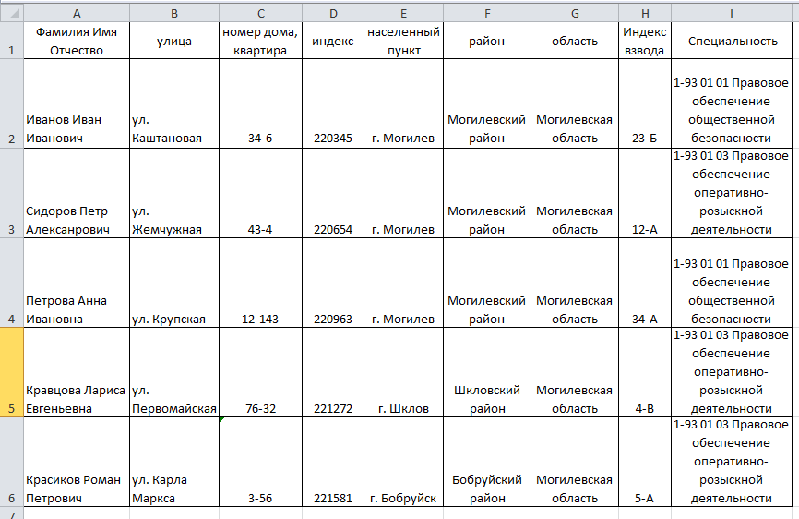

Сохраните документ в своей папке, как Источник-1.xlsx и закройте его.

1. Определите список получателей письма. Для этого:
   * Откройте документ Письмо.docx;
   * На ленте **Рассылки** выберите **Выбрать получателей** —

## Использовать существующий список.

* + Выберите документ Источник-1.xlsx.

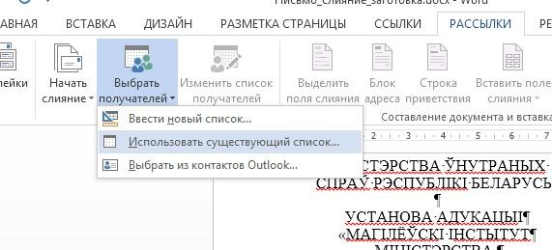

1. Замените в документе Письмо.docx все выделенные поля полями слияния. Для этого:
   * Выделите поле **Фамилия Имя Отчество**;
   * На ленте **Рассылки** выберите **Вставить поле слияния**;
   * В появившемся диалоговом окне **Вставка полей слияния**

выберите **Фамилия Имя Отчество** соответственно;

* + Произведите следующий порядок действий для всех выделенных полей.

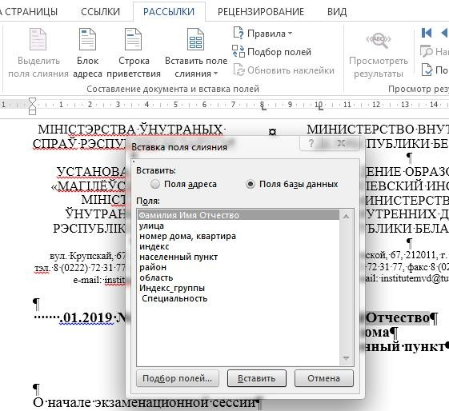

1. Просмотрите результат слияния документов. Для этого:
   * На ленте **Рассылки** щелкните на кнопку **Просмотреть результаты** и просмотрите результат слияния**.**

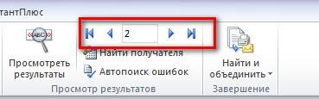

1. Используя возможности слияния, создайте письма с требованием о погашении долга. Источник данных создайте самостоятельно.

Сообщаем Вам об имеющейся у Вас задолженности «1000» рублей!

1. Используя возможности слияния, создайте благодарственные письма от начальника УО «Могилевский институт МВД» к руководителям следующих учреждений образования: МГУ им. Кулешова, Белорусско-российский университет, Университет продовольствия, Белорусский институт правоведения (имена руководителей уточните самостоятельно, используя сеть интернет). Источник данных создайте самостоятельно.

*Приблизительный текст письма:*

Выражаем Вам свою благодарность за оказанную методическую помощь по организации учебного процесса.

Контрольные вопросы

1. Для чего предназначена функция слияния документов?
2. Какие этапы выделяют при формировании составных документов?
3. Как подготовить источник данных для слияния документов?
4. Как создать основной документ слияния?
5. Как получить результат слияния документов?

Литература:

1. Электронный учебно-методический комплекс «Информационные технологии в деятельности ОВД».
2. Информационное обеспечение служебной деятельности: учеб. пособие : учреждение образования «Акад. М-ва внутр. дел Респ. Беларусь». — Минск : Академия МВД, 2018. — 149 с.
3. Информационные технологии в юридической деятельности : учебное пособие для студентов вузов, обучающихся по специальностям

«Юриспруденция» и «Правоохранительная деятельность» / [О. Э. Згадзай и др.]. — М. : ЮНИТИ-ДАНА, 2014. — 335 с.

1. Чудиловская, Т.Г. Информатика и математика : курс лекций / Т.Г. Чудиловская ; Учреждение образования «Академия Министерства внутренних дел Республики Беларусь». — Минск : Академия МВД Республики Беларусь, 2015. — 235, [1] с.
2. Бобович, Н. М. Практикум по основам информационных технологий / Н. М. Бобович, Т. Г. Чудиловская, Н. А. Аникеева ; Министерство внутренних дел Республики Беларусь, Учреждение образования "Академия Министерства внутренних дел Республики Беларусь". — Минск : Академия МВД Республики Беларусь, 2012 — 135, [1] с.
3. Барвенов, С. А. Компьютер в работе юриста : обучающий курс / С. А. Барвенов, С. В. Демьянко. — Минск : ТетраСистемс, 2012 — 256 с.
4. Зайцева, Е. М. Текстовый процессор Microsoft Word : учеб.-метод. пособие / Е. М. Зайцева, С. И. Максимов; под ред. С. И. Максимова. — Минск: РИВШ, 2008. — 108 с.
5. Информатика и математика для юристов : учебник для студентов высших учебных заведений, обучающихся по специальности

«Юриспруденция» / под ред.: С. Я. Казанцева, Н. М. Дубининой. — 2-е изд., перераб. и доп.. — Москва : ЮНИТИ, 2010 — 557, [3] с.

1. Об электронном документе и электронной цифровой подписи [Электронный ресурс] : Закон Респ. Беларусь от 28 декабря 2009 г., № 113-3 // АПС «БизнесИнфо»: Беларусь. / ООО «Профессиональные правовые системы».

— Минск, 2020.

# ТЕМА 2. ИНФОРМАЦИОННО-АНАЛИТИЧЕСКАЯ РАБОТА В ОРГАНАХ ВНУТРЕННИХ ДЕЛ

Содержание информационно-аналитической работы органов внутренних дел. Анализ оперативной обстановки.

Статистические основы информационно-аналитической работы.

Автоматизация анализа учетно-статистической информации.

Использование средств табличных процессоров в служебной деятельности сотрудников органов внутренних дел: обобщение и визуализация больших массивов информации с помощью сводных таблиц и сводных диаграмм; моделирование оперативной обстановки с использованием рядов динамики; слияние однотипной табличной информации в единый документ.

## Практическое занятие № 2.1

**Вопрос практического занятия**: анализ оперативной обстановки.

Цели практического занятия:

обучающая – способствовать освоению курсантами приемов создания, форматирования и редактирования таблиц в табличном процессоре; способствовать овладению умением осуществлять вычисления в табличном процессоре и выполнять математические и статистические расчеты;

развивающая – развивать у курсантов интерес к изучению нового материала и овладению приемам работы с табличным процессором с целью использования полученных знаний в практической деятельности для эффективного решения служебных задач;

воспитывающая – воспитывать у курсантов ответственность, дисциплинированность.

Учебные вопросы:

1. Создание, форматирование и редактирование таблиц.
2. Составление оперативной сводки.
3. Анализ раскрываемости преступлений в течение дежурных суток.
4. Определение вероятности события.
5. Анализ данных криминологических исследований.

## Практические задания Задание 1

Создайте и оформите таблицу по образцу:

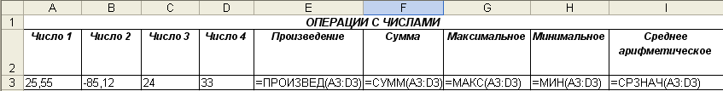

Указание

Заполните диапазон ячеек A3:D3 числами.

С помощью **Мастера функций** введите формулу в ячейку Е3**.** Для этого

* выделите ячейку Е3
* на вкладке **Формулы** щёлкните по пиктограмме — **Вставить функцию.**
* в диалоговом окне **Мастер функций** в поле **Категория** выберите категорию функции;
* в поле **Функция** выберите имя функции;
* введите значения аргументов;
* ОК.

Заполните диапазон ячеек A4:D6 произвольными числами. Скопируйте формулу из ячейки Е3 в диапазон ячеек Е4:Е6. Для этого

* установите табличный курсор на ячейку Е3,
* указатель мыши переместите в правый нижний угол ячейки Е3 до появления ,
* зажмите левую кнопку мыши и потяните выделение вниз до Е6,
* отпустите кнопку мыши.

Просмотрите полученные формулы в ячейках Е4:Е6. Обратите внимание на изменение адресов ячеек при копировании.

Аналогично введите формулы в ячейки F3, G3, H3, I3.

Скопируйте формулу из ячейки F3 в диапазон F4:F6, формулу из ячейки G3 — в диапазон ячеек G4:G6, формулу из ячейки H3 — в диапазон ячеек H4:H6, формулу из ячейки I3 — в диапазон ячеек I4:I6.

Присвойте рабочему листу имя **Расчеты.**

## Задание 2

1. Подготовьте таблицу по образцу:

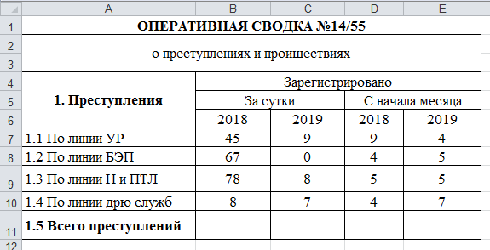

В графе Всего преступлений получите данные суммированием значений в предыдущих четырех ячейках.

1. Присвойте рабочему листу имя Сводка.

## Задание 3. Анализ раскрываемости преступлений в течение дежурных суток.

* 1. Подготовьте, оформите и заполните электронную таблицу **Сведения о раскрываемости преступлений в течение дежурных суток по состоянию на** (указать текущую дату) данными на первом листе книги Microsoft Excel. Таблицу оформить по приведенной ниже форме.

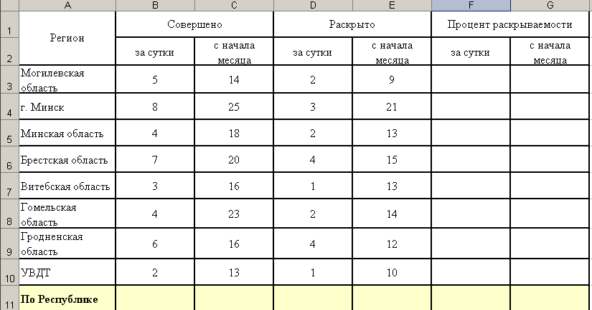

* 1. Сохраните изменения в электронной таблице.
  2. Организуйте расчеты в столбцах **Процент раскрываемости за сутки** и **Процент раскрываемости с начала месяца**. Укажите формат ячеек в процентном стиле.
  3. Проведите необходимые расчеты для строки **По Республике**.
  4. Присвойте рабочему листу имя Процент раскрываемости.

## Задание 4. Определение вероятности события.

1. Подготовьте таблицу по образцу.
2. Рассчитайте вероятности следующих случайных событий для статистических данных, представленных в таблице. Согласно классическому определению, ***вероятность события А (Р(А))*** равна отношению числа случаев, благоприятствующих ему (от), к общему числу

случаев (я), т.е.

*P*( *A*)  *m*

*n*

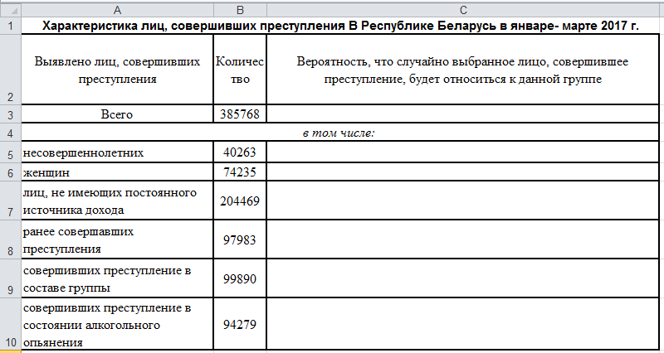

1. Присвойте рабочему листу имя **Вероятность события.**

## Задание 5. Анализ данных криминологических исследований

1. Создайте таблицу, содержащую статистические данные о количестве зарегистрированных преступлений за период *с* 2015 г. по 2019 г.

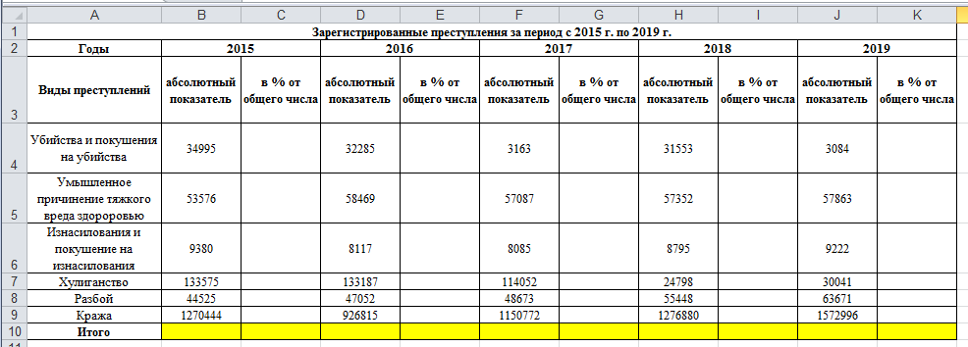

1. Рассчитайте итоговый показатель за 2015 г. с использованием кнопки панели инструментов **Сумма**
2. Скопируйте построенную формулу во все оставшиеся ячейки строки

## Итого.

1. Рассчитайте показатель структуры преступности для каждого года, поместив их в столбец **В % от общего числа.**
2. Добавьте в таблицу последним по счету столбец **Средний показатель за 2015-2019 гг..** Для каждого вида преступлений рассчитайте данный показатель как среднее арифметическое абсолютных показателей за все годы.
3. Добавьте в таблицу последней по счету строку **Абсолютное отклонение от среднего.** Рассчитайте абсолютное отклонение годового уровня определенного вида преступлений от среднего.

*Указание:* вызвать *Мастер функций* (кнопка ***f(x)*** на панели инструментов), выбрать функцию **ЕСЛИ.** Расчет производить следующим

образом: если годовой уровень преступлений меньше среднего за 2015–2019 гг., отклонение определяется как разность среднего и годового уровней, в противном случае -как разность годового уровня и среднего за период.

При задании формулы обратите внимание на то, что ссылка на ячейку, содержащую средний показатель за 2015–2019 гг., должна быть абсолютной по столбцу для того, чтобы данную формулу можно было скопировать в остальные ячейки

1. Присвойте рабочему листу имя **Анализ.**

Контрольные вопросы:

1. Для чего предназначены электронные таблицы?
2. Как обозначается адрес ячейки?
3. Как добавить столбец или строку?
4. Как удалить столбец или строку?
5. Как отредактировать содержимое ячейки?
6. Как вводятся формулы в ячейку?
7. Что может выступать в виде операндов формул?
8. Какие категории функций вы можете назвать?
9. Каким образом выполняется копирование содержимого ячейки?
10. Как увеличить или уменьшить разрядность чисел?
11. Как объединить несколько ячеек и поместить в них один текст. 12.Назовите команды для форматирования ячеек?

Литература:

* 1. Электронный учебно-методический комплекс «Информационные технологии в деятельности ОВД»: система электронного обучения информационного образовательного интернет портала института.
  2. Информационное обеспечение служебной деятельности: учеб. пособие : учреждение образования «Акад. М-ва внутр. дел Респ. Беларусь». — Минск : Академия МВД, 2018. — 149 с.
  3. Информационные технологии в юридической деятельности : учебное пособие для студентов вузов, обучающихся по специальностям

«Юриспруденция» и «Правоохранительная деятельность» / [О. Э. Згадзай и др.]. — М. : ЮНИТИ-ДАНА, 2014. — 335 с.

* 1. Чудиловская, Т.Г. Информатика и математика : курс лекций / Т.Г. Чудиловская ; Учреждение образования «Академия Министерства внутренних дел Республики Беларусь». — Минск : Академия МВД Республики Беларусь, 2015. — 235, [1] с.
  2. Бобович, Н. М. Практикум по основам информационных технологий / Н. М. Бобович, Т. Г. Чудиловская, Н. А. Аникеева ; Министерство внутренних дел Республики Беларусь, Учреждение образования "Академия Министерства

внутренних дел Республики Беларусь". — Минск : Академия МВД Республики Беларусь, 2012 — 135, [1] с.

* 1. Барвенов, С. А. Компьютер в работе юриста : обучающий курс / С. А. Барвенов, С. В. Демьянко. — Минск : ТетраСистемс, 2012 — 256 с.

# ТЕМА 3. ИНФОРМАЦИОННО-КОММУНИКАЦИОННЫЕ ТЕХНОЛОГИИ В ПРАВЕ

Государственная система правовой информатизации. Информационно- вычислительные сети. Интернет-технологии.

Правовая информация в сети Интернет.

Использование правовой информации в служебной деятельности работника органов внутренних дел.

Государственная система правовой информации Республики Беларусь.

Национальный центр правовой информации (НЦПИ).

Справочные правовые системы правовой информации: назначение, основные приёмы работы, методика поиска, дополнительные возможности, методика юридической обработки.

## Практическое занятие № 3.1

**Вопрос практического занятия**: поиск правовой информации в сети Интернет (работа с браузерами, использование систем поиска информации).

Цели практического занятия:

обучающая – сформировать умения поиска, просмотра и сохранения необходимой информации, используя возможности сети Интернет;

развивающая – развивать: память, мышление, кругозор, навыки работы с персональным компьютером и данными, культуру работы с нормативными правовыми документами;

воспитывающая – воспитывать у курсантов ответственность, дисциплинированность, формировать у них убеждение, что полученные знания помогут при работе в органах МВД Республики Беларусь.

Учебные вопросы:

1. Возможности поиска необходимых документов по различным критериям.
2. Работа с текстом и реквизитами найденных документов и их сохранение.

## Практические задания:

**Работа с браузером.**

1. На рабочем столе создать папку «Интернет», в которую следует помещать документы-отчеты о выполнении заданий.
2. Открыть поисковую систему ([www.google.ru)](http://www.google.ru/) и сохранить файл стартового окна в папку «Интернет».
3. Найти статью 207 Кодекса об Образовании Республики Беларусь и передать ее в MS Word. Сохранить документ под именем «Статья 207».
4. Найти сайт «Могилевский институт МВД» и поместить ярлык в своей рабочей папке.
5. Сделать страницу сайта «Могилевский институт МВД» «домашней».
6. Найти веб-страницу, содержащую статью 210 Кодекса об Образовании Республики Беларусь, и сохранить ее в формате HTML.
7. Сохранить картинку шапки сайта «Могилевский институт МВД» в файл

«Институт» формата gif.

1. Создать в документе «Статья 207» гиперссылки на файлы Статья210.html (гиперссылка Высшее образование) и Институт.gif (гиперссылка институт). Проверить правильность создания гиперссылок. **Использование систем поиска информации.**
2. Результаты выполнения всех пунктов задания помещать в документ-отчет

«Поиск» в виде гиперссылок (или списка наименований), текст гиперссылки должен отражать суть задания, например, Конституция Республики Беларусь.

1. Составить список гиперссылок на следующие документы:
   1. Концепция национальной безопасности Республики Беларусь;
   2. Документ, содержащий заголовок «О назначении судами наказания в виде лишения свободы»;
   3. Проблемы развития информационных технологий в Республике Беларусь.
2. Составить список гиперссылок на сайты следующих организаций:
   1. Министерство внутренних дел Республики Беларусь;
   2. Учебный центр Департамента охраны МВД Республики Беларусь;
   3. Академия Министерства внутренних дел Республики Беларусь;
   4. Белорусская республиканская коллегия адвокатов;
   5. Конституционный Суд Республики Беларусь.
3. Составить список актуальных ссылок (3-5) по одной из следующих тем:
   1. информационное общество;
   2. правовая информатика;
   3. информационное право;
   4. право и Интернет;
   5. защита персональных данных;
   6. авторское право в сети Интернет;
   7. доменное имя и товарный знак;
   8. реклама и доменное имя.

Контрольные вопросы:

1. Как и где ввести адрес Web-страницы?
2. Как выбрать найденные ресурсы на поисковом сервере?
3. Как сохранить отображаемую страницу на диске компьютера?
4. Как указать контекстный поиск на поисковом сервере по конкретной тематике?
5. Как выбрать полученные ресурсы Web-страниц после отработки запроса поисковым сервером, а также просмотреть все предлагаемые ресурсы?
6. Как загрузить файлы из Интернета на ваш компьютер?
7. Перечислите основные возможности «Интернет-портал Республики Беларусь».

Литература:

1. Электронный учебно-методический комплекс «Информационные технологии в деятельности ОВД»: система электронного обучения информационного образовательного интернет портала института.
2. Информационное обеспечение служебной деятельности: учеб. пособие

: учреждение образования «Акад. М-ва внутр. дел Респ. Беларусь». — Минск : Академия МВД, 2018. — 149 с.

1. Информационные технологии в юридической деятельности : учебное пособие для студентов вузов, обучающихся по специальностям

«Юриспруденция» и «Правоохранительная деятельность» / [О.Э. Згадзай и др.].

— М. : ЮНИТИ-ДАНА, 2014. — 335 с.

1. Акопов, Г. Л. Правовая информатика : учебное пособие / Г. Л. Акопов.

* 2-е издание. — Москва : Дашков и К°, 2011 — 336 с.

1. Боев, В.Д. Справочная правовая система КонсультантПлюс. Самоучитель. / В. Д. Боев. — Спб.:БХВ-Петербург, 2006. — 208 с.
2. КонсультантПлюс — [Электрон, ресурс] — Режим доступа : [http://www.consultant.ru.](http://www.consultant.ru/)
3. Национальный правовой интернет-портал РБ — [Электрон, ресурс] — Режим доступа : [http://www.pravo.by.](http://www.pravo.by/)
4. Национальный центр правовой информации РБ — [Электрон, ресурс]

* Режим доступа : [http://www.ncpi.gov.by.](http://www.ncpi.gov.by/)

1. Навигатор в мире права Эталон Online — [Электрон, ресурс] — Режим доступа : [http://etalonline.by.](http://etalonline.by/)
2. Об электронном документе и электронной цифровой подписи [Электронный ресурс] : Закон Респ. Беларусь от 28 декабря 2009 г., № 113-3 // АПС «БизнесИнфо»: Беларусь. / ООО «Профессиональные правовые системы».

* Минск, 2020.

1. О мерах по совершенствованию государственной системы правовой информации [Электронный ресурс] : Указ Президента Респ. Беларусь от 30 октября 1998 г., № 524: в ред. Указа Президента Респ. Беларусь от 12.04.2018 №

135 // АПС «БизнесИнфо»: Беларусь. / ООО «Профессиональные правовые системы». — Минск, 2020.

1. О мерах по совершенствованию использования национального сегмента сети Интернет [Электронный ресурс] : Указ Президента Республики Беларусь 1 февр. 2010 г., № 60 // АПС «БизнесИнфо»: Беларусь. / ООО

«Профессиональные правовые системы». — Минск, 2020.

1. О национальном правовом интернет-портале Республики Беларусь [Электронный ресурс] : Указ Президента Республики Беларусь 16 декабря 2002

г. № 609 // АПС «БизнесИнфо»: Беларусь. / ООО «Профессиональные правовые системы». — Минск, 2020.

# ТЕМА 4. ЗАЩИТА ИНФОРМАЦИИ

Информационные угрозы. Информационная безопасность в условиях функционирования глобальных сетей. Правовые аспекты копирования информации из сети.

Выявление и фиксация следов противоправной деятельности, связанной с использованием компьютерной техники.

Организационные, технические и программные методы защиты информации. Защита компьютера от вредоносного программного обеспечения. Компьютерная стеганография. Криптографические методы защиты. Электронная цифровая подпись.

## Практическое занятие № 4.1

**Вопрос практического занятия**: использование программ по защите компьютерных данных при подготовке служебных документов органов внутренних дел.

Цели практического занятия:

обучающая – способствовать формированию навыков работы с организационными, техническими и программными методами защиты информации;

развивающая – развивать память, мышление, кругозор, навыки работы с персональным компьютером и данными, культуру работы с нормативными правовыми документами;

воспитывающая – воспитывать у курсантов ответственность, дисциплинированность, формировать у них убеждение, что полученные знания помогут при работе в органах МВД Республики Беларусь.

Учебные вопросы:

1. Использование антивирусного программного обеспечения для защиты служебной информации.
2. Практическое применение прикладных программ для создания скрытой информации.
3. Защита компьютерной информации с использованием паролей.

## Практические задания:

**Создайте на диске D: папку под своим именем. Задание 1. Работа с антивирусной программой.**

1. Откройте антивирусную программу VBA 32.
2. С помощью планировщика антивирусной программы VBA 32 установите ежедневное сканирование компьютера в 15.00. Для этого выполните:

Планировщик — Создать — Сканирование — Далее — Укажите периодичность сканирования и время — Готово.

## Задание 2. Работа с сервисными программами.

1. Запустите программу Ccleaner.
2. С помощью данной программы очистите ваш компьютер от временных файлов. Для этого выполните: Приложения — Анализ — Очистка.
3. Исправьте ошибки реестра. Для этого выполните: Реестр — Поиск проблем — Исправить.
4. Определите содержание программ в автозагрузке. Для этого выполните: Сервис — Автозагрузка. Выключите из Автозагрузки браузер Amigo.
5. Удалите программы «Видео» и «Игры». Для этого выполните: Сервис — Удаление программ.

## Задание 3 Использование средств защиты Microsoft и архивирование.

1. Найдите Закон Республики Беларусь от 17.07.2007 N 263-З (ред. от 19.07.2016) "Об органах внутренних дел Республики Беларусь". Экспортируйте данный документ в MS Word. Сохранить под именем

«Закон» в своей папке.

1. Отформатируйте файл «Закон.doc» в соответствии с требованиями к документу.
2. Зашифруйте документ с использованием пароля 123. Для этого выполните: Файл — Сведения — Зашифровать с использованием пароля.
3. Сохраните документ в своей папке.
4. Заархивируйте документ с использованием пароля 321 в своей папке.

## Скрытие информации методами стеганографии.

**Задание 4 Скрытие текстового документа под видом графического файла.**

Создайте папку Stegano в корне диска С:\.

1. Файл «Статьи.doc» заархивируйте в папку Stegano и задайте имя HiddenData.rar.
2. В папку Stegano скопируйте файл «Picture.jpg», в котором будет спрятан файл «Статьи.doc».
3. Вызовите командную строку Пуск — Выполнить — cmd.
4. В командной строке введите следующую команду: Copy /B c:\stegano\Picture.jpg+c:\stegano\HiddenData.rar c:\stegano\new.jpg.
5. При правильном выполнении задания появится файл «New.jpg», который содержит оба файла: «Статьи.doc» и «Picture.jpg».
6. Удалите файлы «Статьи.doc» и «Picture.jpg».
7. Проверьте правильность выполнения задания. Для этого откройте файл

«New.jpg» с помощью программы WinRar.

## Задание 5 Защита текстовой информации с помощью программы

**«Блокнот»**

1. В командной строке наберите notepad d:\MyFile.txt.
2. На предложение «Создайте новый файл» ответьте «Да».
3. Введите официальный текст документа: «Секретная информация», сохраните файл.
4. В командной строке введите команду notepad d:\MyFile.txt:PrivateData.
5. Согласитесь с сообщением об ошибке и введите конфиденциальную информацию (указываем свою фамилию, инициалы и номер учебного взвода), сохраните изменения в файле.
6. Откройте файл «MyFile.txt» обычным способом и убедитесь, что открытие файла обычным способом не дает доступ к конфиденциальной информации.
7. Для доступа к скрытым данным в командной строке введите notepad d:\MyFile.txt:PrivateData.

## Задание 6. Вскрытие архива.

1. Используя программу восстановления паролей **Advanced RAR Password Recovery**, подберите пароль к архиву **Защита информации.RAR**. Известно, что пароль к архиву состоит из трех цифр.
2. Распакуйте архив с помощью восстановленного пароля.
3. Откройте файл **Защита информации.doc**, просмотрите его содержимое и пересохраните его под именем **Защита информации_Ответ.doc** в своей папке.
4. Откройте документ. Перенесите соответствующий ответ в начало вопроса.
5. Сохраните документ.

Контрольные вопросы:

* 1. Что такое компьютерный вирус? Какими свойствами обладают компьютерные вирусы?
  2. По каким признакам классифицируют компьютерные вирусы?
  3. Какие вирусы называются резидентными и в чем особенность таких вирусов?
  4. Опишите схему функционирования загрузочного вируса.
  5. Опишите схему функционирования файлового вируса.
  6. Опишите схему функционирования загрузочно-файловых вирусов.
  7. Каковы причины появления компьютерных вирусов. Приведите примеры широко известных вирусов.
  8. Каковы пути проникновения вирусов в компьютер и признаки заражения компьютера вирусом?
  9. Каковы способы обнаружения вирусов и антивирусной профилактики? 10.Перечислите основные меры по защите от компьютерных вирусов.

11.Опишите назначение антивирусных программ различных типов. 12.Назовите примеры современных антивирусных программ и опишите

их особенности.

Литература

1. Электронный учебно-методический комплекс «Информационные технологии в деятельности ОВД»: система электронного обучения информационного образовательного интернет портала института.
2. Информационное обеспечение служебной деятельности: учеб. пособие

: учреждение образования «Акад. М-ва внутр. дел Респ. Беларусь». — Минск : Академия МВД, 2018. — 149 с.

1. Крыгин, С. В. Основы информационной безопасности и защита информации в ОВД : учебно-практическое пособие / Нижегородская академия МВД Российской Федерации ; С. В. Крыгин, С. Н. Сухов, Т. Е. Чикина. — Нижний Новгород : НА МВД России, 2018 — 127, [1] с.
2. Организация расследования преступлений в сфере высоких технологий : учебное пособие для обучающихся учреждений высшего образования Министерства внутренних дел Республики Беларусь / П.В. Гридюшко [и др.] ; под общ. ред. И.Г. Мухина ; учреждение образования

«Академия Министерства внутренних дел Республики Беларусь». — Минск : Академия МВД Республики Беларусь, 2017 — 139, [1] с.

1. Основы информационной безопасности : учебное пособие / А.Н. Лепехин [и др.] ; Учреждение образования «Академия Министерства внутренних дел Республики Беларусь». — Минск : Академия МВД Республики Беларусь, 2017. — 394, [2] с.
2. Концепция информационной безопасности Республики Беларусь [Электронный ресурс] : постановление Совета Безопасности Республики Беларусь 18 марта 2020 г., №1 // АПС «БизнесИнфо»: Беларусь. / ООО

«Профессиональные правовые системы». — Минск, 2020.

1. О некоторых вопросах защиты информации [Электронный ресурс] : постановление Совета Министров Республики Беларусь 26 мая 2009 г. № 675 // АПС «БизнесИнфо»: Беларусь. / ООО «Профессиональные правовые системы».

— Минск, 2020.

1. О некоторых мерах по реализации Закона Республики Беларусь «Об информации, информатизации и защите информации» и о признании утратившими силу некоторых постановлений Совета Министров Республики

Беларусь: постановление Совета Министров Респ. Беларусь от 26 мая 2009 г.,

№ 673 [Электронный ресурс] // АПС «БизнесИнфо»: Беларусь. / ООО

«Профессиональные правовые системы». — Минск, 2020.

# ТЕМА 5. АВТОМАТИЗИРОВАННЫЕ БАНКИ ДАННЫХ МИНИСТЕРСТВА ВНУТРЕННИХ ДЕЛ

Структура автоматизированного банка данных. Системы управления базами данных (СУБД). Объекты базы данных. Проектирование и создание базы данных служебной информации. Обработка и анализ информации в базах данных: фильтры, запросы, отчеты, сортировка.

Назначение и структура автоматизированных банков данных, функционирующих на базе информационного центра МВД Республики Беларусь.

Банки данных, сопровождаемых УГАИ и ДГиМ МВД Республики Беларусь и банков данных иных организаций, информация из которых предоставляется МВД Республики Беларусь в соответствии с заключенными соглашениями об информационном взаимодействии.

Единая государственная система регистрации и учета правонарушений.

Особенности получения информации в автоматизированных банках данных МВД.

Присвоение номера административному правонарушению. Внесение сведений об административном правонарушении в регистрационные карточки административных правонарушений.

Присвоение номера преступлению. Внесение сведений о преступлении в регистрационные карточки преступлений.

Поиск и статистическая обработка информации о правонарушениях в едином государственном банке данных о правонарушениях (ЕГБДП).

Обработка и визуализация информации, извлеченной из ЕГБДП.

Использование в служебной деятельности возможностей и информации из социальных сетей.

## Практическое занятие № 5.1

**Вопрос практического занятия**: внесение сведений об административном правонарушении в регистрационные карточки административных правонарушений.

Цели практического занятия:

обучающая – ознакомить курсантов с интерфейсом и принципами работы с единым государственным банком данных о правонарушениях; научить осуществлять присвоение номера административному правонарушению; внесение сведений об административном правонарушении в журналы регистрации административных правонарушений, регистрационные карточки; поиск информации о правонарушениях в едином государственном банке данных о правонарушениях;

развивающая – развивать память, мышление, кругозор, навыки работы с персональным компьютером и данными, культуру работы с нормативными правовыми документами;

воспитывающая – воспитывать у курсантов дисциплинированность, ответственность, культуру поведения.

Учебные вопросы:

1. Присвоение номера административному правонарушению.
2. Внесение сведений об административном правонарушении в журналы регистрации административных правонарушений, регистрационные карточки.
3. Поиск информации о правонарушениях в едином государственном банке данных о правонарушениях.

## Практические задания:

В своих папках создайте папку АдмПравонарушения.

Скопируйте в эту папку файл Административные правонарушения.doc.

Заполните предложенную таблицу в файле Административные правонарушения.doc согласно заданию.

ЗАДАНИЕ (фабула правонарушения)

Гражданин Никольский Вадим Игоревич 5 сентября 2014 года предложил Сосенкову Петру Петровичу похитить в магазине по адресу г. Полоцк ул. Герцена д.78 продукты питания, т.к. в нем отсутствует система видеонаблюдения, в связи с чем легко вынести без оплаты товар. В этот же день Сосенков сказал Понкратову Игорю Петровичу, чтобы тот стоял у двери магазина и сообщил, когда появится охранник, который может помешать, а Русланову Николаю Степановичу приказал вынести без оплаты бутылку водки, что тот и сделал в 10 ч. 40 мин.

Определите статью КоАП.

Определите состав административного правонарушения.

Какая форма соучастия имеется в данном административном правонарушении?

Какова роль каждого соучастника в совершении данного правонарушении?

Как за совершенное правонарушение они будут нести ответственность? Участковый инспектор Полоцкого городского отдела внутренних дел,

капитан милиции Акулич В.Л., 5 сентября 2014 года в 10 45 в г. Полоцке возле магазина задержал указанных граждан. Дело об административном правонарушении было подготовлено в максимально разрешенный срок.

Когда было подготовлено дело об административном правонарушении.

В ходе разбирательства Понкратов И.П. отрицал свою причастность к хищению.

Кто уполномочен рассматривать дело об административном правонарушении?

Кто будет рассматривать дело об административном правонарушении?

Когда заполнил регистрационную карточку Акулич В.Л. (ответ указать в файле Административные правонарушения.doc).

Судья общего суда г.Полоцка Казак А.В. принял дело к рассмотрению.

Когда рассмотрел дело судья Казак?.

Судья Казак принял решение о привлечении Сосенкова П.П., Русланова Н.С и Понкратова И.П. (которые присутствовали на разбирательстве) к административной ответственности и принял решение о наложении административного взыскания – штраф (Сосенкову – максимальная сумма штрафа, Понкратову – половина максимальной суммы, Русланову – 2/3 максимальной суммы штрафа).

Рассчитать суммы штрафов (ответ указать в файле Административные правонарушения.doc) Обжалования решения не было.

Указать дату вступления в законную силу постановления о наложении административного взыскания. (ответ указать в файле Административные правонарушения.doc)

Регистрационную карточку Казак А.В. заполнил и направил в максимальный разрешенный законодательством срок.

Когда направил регистрационную карточку Казак А.В.? (ответ указать в файле Административные правонарушения.doc)

Взыскание исполнено в максимальный разрешенный законодательством срок. Когда было исполнено взыскание? (ответ указать в файле Административные правонарушения.doc)

В этот же день карточка была получена в Полоцком ОВД В учетное подразделение Акулич В.Л. передал карточку в максимальный разрешенный законодательством срок. Когда передал регистрационную карточку Акулич В.Л. (ответ указать в файле Административные правонарушения.doc)

В какой максимальный разрешенный законодательством срок сведения об административном правонарушении будет помещено ЕГБДП (в единый государственный банк данных о правонарушениях)

К административной ответственности Сосенков и Понкратов привлекаются впервые.

Зафиксируйте сведения об административных правонарушениях в БДРИП (банк данных регистрационной информации о правонарушениях).

Загрузите ЕГБД.

!!! Для создания нового поиска **необходимо** выполнить следующие действия **Новый поиск** и затем **Очистить !!!**

1. С помощью вкладки **Физические лица** найдите сведения о себе**.** Выберите **Версия для печати** и сохраните под именем **Фамилия.txt.**
2. С помощью вкладки **Физические лица** проверить на привлечение к ответственности лиц, родившихся 3 марта 1990 года. Откройте карточку **формы 1-АП**. Сохраните документ под именем **3марта_1990.txt**.
3. С помощью вкладки **Физические лица** найдите лицо по идентификационному номеру **№ 3260778A043PB6**. Откройте карточки **формы 1-АП**. Сохраните документы под именем **Номер1.txt** и **Номер2.txt**.
4. С помощью вкладки **Преступления** найдите правонарушения, квалифицируемые по статье 205 (кража) в период учета с 12.11.2012 по 12.11.2013. Транспортируйте найденные данные в MS Excel. Сохраните под именем **Кража.xls**.
5. С помощью вкладки **Преступления** найдите правонарушения, квалифицируемые по статье 207 (разбой) в период учета с 01.01.2002 по 31.12.2002. Транспортируйте найденные данные в MS Excel. Сохраните под именем **Разбой.xls**.
6. С помощью вкладки **Лица, совершившие преступления** найдите лиц, являющихся гражданами Российской Федерации и совершившими преступления в состоянии алкогольного опьянения. Транспортируйте найденные данные в MS Excel. Сохраните под именем **Гр_Рос.xls.**
7. С помощью вкладки **Лица, совершившие преступления** найдите лиц, являющихся гражданами Армении и совершившими преступления по статье

175. Транспортируйте найденные данные в MS Excel. Сохраните под именем

## Армения.xls.

1. С помощью вкладки **Потерпевшие** постройте список потерпевших лиц поставленных на учет органом учета **Осиповичский ОВД на УВДТ,** возраст лиц от 20 до 25 лет. Транспортируйте найденные данные в MS Excel. Сохраните под именем **Осиповичи.xls.**
2. С помощью вкладки **Административные правонарушения** постройте список административных правонарушений, совершенных в 2012 году. Транспортируйте найденные данные в MS Excel с полями **Пол**, **Образование**, **Гражданство, Основное взыскание**, **Основное взыскание (рубли)**. Для этого нажмите **Настройка полей**, и в открывшемся списке с помощью Добавить> Удалить< выберите эти поля. Закройте окно с помощью **Закрыт**ь. Перенесите выбранные данные в MS Excel и сохраните файл под именем **Админ_прав.xls**.
3. Составьте распределение правонарушений по одному атрибуту

**Образование**. Для этого:

* + удалите первую неструктурированную строку и активируйте любую ячейку таблицы;
  + выполните **Вставка** — **Сводная таблица** — **На новый лист**;
  + поле **Образование** поместите в область **Строки;**
  + поле **Образование** поместите в область **Данные**;
  + выберите в **Параметры в поле значений** значение **Количество**;
  + переименуйте лист в **Образование.**

1. Составьте распределение правонарушений по двум атрибутам

**Образование** и **Пол**. Для этого:

* + вернитесь в основную таблицу;
  + выполните **Вставка** — **Сводная таблица** — **На новый лист**;
  + поле **Образование** поместите в область **Строки;**
  + поле **Пол** поместите в область **Колонны;**
  + поле **Номер** поместите в область **Данные**;
  + выберите в **Параметры в поле значений** значение **Количество**;
  + переименуйте лист в **Образование_Пол.**

1. Составьте распределение сумм штрафов по атрибуту **Образование**.

Для этого:

* + вернитесь в основную таблицу;
  + выполните **Вставка** — **Сводная таблица** — **На новый лист**;
  + поле **Образование** поместите в область **Строки;**
  + поле **Основное взыскание (рубли)** поместите в область **Данные**;
  + выберите в **Параметры в поле значений** значение **Сумма**;
  + переименуйте лист в **Образование_Штраф.**

1. Составьте распределение правонарушений по трем атрибутам

**Образование** и **Пол, Основное взыскание**. Для этого:

* + вернитесь в основную таблицу;
  + выполните **Вставка** — **Сводная таблица** — **На новый лист**;
  + поля **Основное взыскание** и **Пол** поместите в область **Строки;**
  + поле **Образование** поместите в область **Колонны;**
  + поле **Номер** поместите в область **Данные**;
  + выберите в **Параметры в поле значений** значение **Количество**;
  + переименуйте лист в **Образ_Пол_Взыск.**

1. С помощью вкладки **Физические лица** проверить на привлечение к ответственности следующих граждан: **Иванова Александра Владимировича, Терехова Александра Ефимовича, Старовойтова Василия Николаевича**. Оформить ответ в виде трех рапортов на имя курсового офицера. В рапорте должны содержаться общие сведения о данных гражданах, а также сведения о совершенных ими правонарушениях. Сохраните рапорта под именами **Иванов.doc**, **Терехов.doc, Старовойтов.doc.**

Контрольные вопросы:

1. Закончите предложение. Порядок регистрации правонарушений органами уголовного преследования, органами, ведущими административный процесс, и судами, а также порядок учета правонарушений и представления сведений о правонарушениях органами внутренних дел – это…
2. Закончите предложение. Информационно-техническая система, находящаяся в ведении Министерства внутренних дел Республики Беларусь и включающая в себя всю совокупность сведений о правонарушениях.
3. Опишите порядок действий по внесению сведений об административном правонарушении в журналы регистрации административных правонарушений, регистрационные карточки.

Литература

1. Информационное обеспечение служебной деятельности: учеб. пособие

: учреждение образования «Акад. М-ва внутр. дел Респ. Беларусь». — Минск : Академия МВД, 2018. — 149 с.

1. Организация расследования преступлений в сфере высоких технологий : учебное пособие для обучающихся учреждений высшего образования Министерства внутренних дел Республики Беларусь / П.В. Гридюшко [и др.] ; под общ. ред. И.Г. Мухина ; учреждение образования

«Академия Министерства внутренних дел Республики Беларусь». — Минск : Академия МВД Республики Беларусь, 2017 — 139, [1] с.

1. О единой государственной системе регистрации и учета правонарушений : Закон Респ. Беларусь, 9 янв. 2006 г., № 94-З [Электронный ресурс] // АПС «БизнесИнфо»: Беларусь. / ООО «Профессиональные правовые системы». — Минск, 2020.
2. Об органах внутренних дел Республики Беларусь [Электронный ресурс] : Закон Респ. Беларусь, 17 июля 2007 г., №263-3 // OOO «ЮрСпектр», Нац. Центр правовой информ. Респ. Беларусь. — Минск, 2020.
3. Об основах деятельности по профилактике правонарушений [Электронный ресурс] : Закон Республики Беларусь, 4 янв. 2014 г., № 122-З // АПС «БизнесИнфо»: Беларусь. / ООО «Профессиональные правовые системы».

— Минск, 2020.

1. Об утверждении Инструкции о порядке приема, регистрации, рассмотрения и учета органами внутренних дел заявлений и сообщений о преступлениях, административных правонарушениях и информации о происшествиях [Электронный ресурс] : постановление МВД Республики Беларусь, 8 янв. 2019 г., № 5 // АПС «БизнесИнфо»: Беларусь. / ООО

«Профессиональные правовые системы». — Минск, 2020.

1. Об утверждении Положения о порядке функционирования единой государственной системы регистрации и учета правонарушений [Электронный ресурс] : постановление Совета Министров Респ. Беларусь, 20 июл. 2006 г., № 909 // АПС «БизнесИнфо»: Беларусь. / ООО «Профессиональные правовые системы». — Минск, 2020.

## Практическое занятие № 5.2

**Вопрос практического занятия**: внесение сведений о преступлении в регистрационные карточки преступлений.

Цели практического занятия:

обучающая – научить осуществлять присвоение номера преступлению; внесение сведений о преступлении в журналы регистрации преступлений, регистрационные карточки; поиск информации о преступлениях в едином государственном банке данных о правонарушениях;

развивающая – развивать память, мышление, кругозор, навыки работы с персональным компьютером и данными, культуру работы с нормативными правовыми документами;

воспитывающая – воспитывать у курсантов дисциплинированность, ответственность, культуру поведения.

Учебные вопросы:

1. Присвоение номера преступлению.
2. Внесение сведений о преступлении в журналы регистрации преступлений, регистрационные карточки.
3. Поиск информации о правонарушениях в едином государственном банке данных о правонарушениях.

## Практические задания:

ЗАДАНИЕ (фабула правонарушения)

1 июня 2014 Панкратов Вадим Игоревич направил Архипова Петра Петровича и Драненко Николая Степановича, находившихся в состоянии алкогольного опьянения, тайно похитить из квартиры Орловой Виктории Константиновной, расположенной по адресу г.Заславль ул. Пролетарская 27/15, имущество. В 13-15 было похищено: DVD-плеер, золотое кольцо, деньги в сумме, равной двум базовым величинам, и две бутылки коньяка. Все это они отвезли на дачу к своему знакомому Васину Ивану Ильичу расположенной в д.Хмелевка ул.Центральная 22 и, рассказав о совершенном преступлении, попросили укрыть похищенное. Васин согласился, а также принял участие в распитии похищенного спиртного напитка.

Дайте правовую оценку действиям Панкратова, Архипова, Драненко и Васина с точки зрения соучастия.

Может ли Васин быть привлечен к уголовной ответственности как соучастник кражи?

**2-й вариант.** Васин заранее обещал укрыть похищенное. Как будут оценены действия Васина в данном случае?

Определите статью УК. Определите состав преступления.

Какая форма соучастия имеется в данном преступлении?

Какова роль каждого соучастника в совершении данного преступления? Как за совершенное преступление они будут нести ответственность?

## В своих папках создайте папку Преступления

Скопируйте в эту папку файл Преступления.doc

Заполните предложенную таблицу в файле Преступления.doc

Запишите в тетради структуру регистрационного номера преступления (информацию возьмите в 909 постановлении Совета Министров)

В день кражи гр. Орлова В.К. обратилась в Заславский отдел милиции с заявлением о краже. Данное заявление было зарегистрировано в Единой книге под номером 2128. Следователь Заславского следственного комитета Кохонов А.А. (без проверок) принял решение о возбуждении уголовного дела (№375) в максимальный разрешенный законодательством срок (какие карточки и в какой максимальный разрешенный законодательством срок будут выставлены - ответ и номер преступления указать в файле Преступления.doc).

7 июня все участники преступления были задержаны сотрудниками милиции. В этот же день в 17-00 следователь признал их подозреваемыми (какие карточки и в какой максимальный разрешенный законодательством срок будут выставлены ответ указать в файле Преступления.doc). Сомнения в совершении задержанными преступления нет.

Какие действия в отношении задержанных и в какой максимальный разрешенный законодательством срок должен принять следователь. Уголовное дело должно было быть передано прокурору для направления в суд в порядке ст. 262 УПК в максимальный разрешенный законодательством срок. (какие карточки и в какой срок будут выставлены ответ указать в файле Преступления.doc)

Указать максимальный срок окончания уголовного дела (если оно не приостанавливалось и не продлевалось) В ходе следствия было установлено, что эта же группа совершила 1 мая 2014 кражу из магазина (данное преступление было зарегистрировано под номером 18, и приостановлено по ч.1 ст.246).

Какое решение должен принять следователь (какие карточки будут выставлены ответ и номер нового уголовного дела указать в файле Преступления.doc).

В какой максимальный разрешенный законодательством срок соединенные уголовные дела должно было быть передано прокурору для направления в суд (какие карточки и в какой срок будут выставлены ответ указать в файле Преступления.doc).

В ходе расследования уголовного дела из под стражи сбежал Драненко Н.С. На момент побега было зарегистрировано 409 уголовных дел. Какие решения должен принять следователь (какие карточки будут выставлены ответ указать в файле Преступления.doc).

## Загрузите ЕГБД.

!!! Для создания нового поиска **необходимо** выполнить следующие действия **Новый поиск** и затем **Очистить !!!**

1. Оформите рапорта о проведении профилактической беседы на имя начальника Ленинского РОВД г. Могилева подполковника милиции Александра Егоровича Москалева со следующими гражданами:
   * Барановой Надеждой Александровной,
   * Литцевой Ольгой Владимировной,
   * Сороко Александром Михайловичем.

В рапорте должны содержаться общие сведения о данных гражданах, а также сведения о совершенных ими правонарушениях. Сохраните документы под именем **Фамилия правонарушителя_рапорт.doc**.

1. Построить список лиц мужского пола от 20 до 30 лет, совершивших тяжкие преступления. Транспортируйте найденные данные в MS Excel. Сохраните под именем **Тяжкие.xls**.
2. Построить список потерпевших лиц женского пола, граждан Украины, понесших материальный ущерб. Транспортируйте найденные данные в MS Excel. Сохраните под именем **Укр_мат_ущерб.xls**.
3. Построить список преступлений совершенных в 2002 году по статье 139УК (убийство). Транспортируйте найденные данные в MS Word. Отформатируйте полученную таблицу. Сохраните под именем **2002_139. doc**.
4. Построить список преступлений совершенных в городе, на вокзале, по статье 339УК (хулиганство). Транспортируйте найденные данные в MS Word. Отформатируйте полученную таблицу. Сохраните под именем **Вокзал_хулиганство. doc**.
5. Построить список преступлений, совершенных по статье 172 УК (вовлечение несовершеннолетнего в совершение преступления) в период учета с 2008 по сегодняшний день. Транспортируйте найденные данные в MS Word. Отформатируйте полученную таблицу. Сохраните под именем **172. doc**.
6. Построить список лиц, совершивших преступления женского пола от

25 до 45 лет, занимавших должность главного бухгалтера. Транспортируйте найденные данные в MS Word. Отформатируйте полученную таблицу. Сохраните под именем **Бухгалтер.doc**.

1. Найти количество зарегистрированных тяжких и особо тяжких преступлений в 2007 году по линии –УР, -БЭП. . Транспортируйте найденные данные в MS Word. Отформатируйте полученную таблицу. Сохраните под именем **Тяжкие УР БЭП.doc**.
2. С помощью вкладки **Лица, совершившие преступления** построить список преступлений, совершенных с 1 января 2012 года по сегодняшнюю дату. Транспортируйте найденные данные в MS Excel, добавьте следующие поля

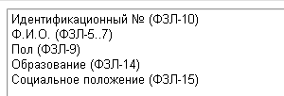

для транспортировке щелкнув по кнопке . Удалите верхнюю строку. Сохраните под именем **Лицо.xls**.

1. С помощью вкладки **Административные правонарушения** построить список правонарушений, совершенных в марте 2012 года. Транспортируйте найденные данные в MS Excel, добавьте следующие

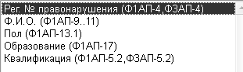

поля для

транспортировке щелкнув по кнопке . Удалите верхнюю строку. Сохраните под именем **Правонарушения.xls**.

1. Откройте **Правонарушения.xls.** Сформируйте сводную таблицу, в которой можно просмотреть количество совершенных преступлений по полу. Сохраните лист под именем **Пол**. Постройте сводную диаграмму по предложенным данным.
2. Сформируйте сводную таблицу, в которой можно просмотреть количество совершенных преступлений по уровню образования в зависимости от статьи. Сохраните лист под именем **Образование**. Постройте сводную диаграмму по предложенным данным.

Контрольные вопросы:

1. Закончите предложение. Порядок регистрации правонарушений органами уголовного преследования, органами, ведущими административный процесс, и судами, а также порядок учета правонарушений и представления сведений о правонарушениях органами внутренних дел – это…
2. Закончите предложение. Информационно-техническая система, находящаяся в ведении Министерства внутренних дел Республики Беларусь и включающая в себя всю совокупность сведений о правонарушениях.
3. Опишите порядок действий по внесению сведений об административном правонарушении в журналы регистрации административных правонарушений, регистрационные карточки.

Литература

1. Информационное обеспечение служебной деятельности: учеб. пособие

: учреждение образования «Акад. М-ва внутр. дел Респ. Беларусь». — Минск : Академия МВД, 2018. — 149 с.

1. Организация расследования преступлений в сфере высоких технологий : учебное пособие для обучающихся учреждений высшего образования Министерства внутренних дел Республики Беларусь / П.В. Гридюшко [и др.] ; под общ. ред. И.Г. Мухина ; учреждение образования

«Академия Министерства внутренних дел Республики Беларусь». — Минск : Академия МВД Республики Беларусь, 2017 — 139, [1] с.

1. О единой государственной системе регистрации и учета правонарушений : Закон Респ. Беларусь, 9 янв. 2006 г., № 94-З [Электронный

ресурс] // АПС «БизнесИнфо»: Беларусь. / ООО «Профессиональные правовые системы». — Минск, 2020.

1. Об органах внутренних дел Республики Беларусь [Электронный ресурс] : Закон Респ. Беларусь, 17 июля 2007 г., №263-3 // OOO «ЮрСпектр», Нац. Центр правовой информ. Респ. Беларусь. — Минск, 2020.
2. Об основах деятельности по профилактике правонарушений [Электронный ресурс] : Закон Республики Беларусь, 4 янв. 2014 г., № 122-З // АПС «БизнесИнфо»: Беларусь. / ООО «Профессиональные правовые системы».

— Минск, 2020.

1. Об утверждении Инструкции о порядке приема, регистрации, рассмотрения и учета органами внутренних дел заявлений и сообщений о преступлениях, административных правонарушениях и информации о происшествиях [Электронный ресурс] : постановление МВД Республики Беларусь, 8 янв. 2019 г., № 5 // АПС «БизнесИнфо»: Беларусь. / ООО

«Профессиональные правовые системы». — Минск, 2020.

1. Об утверждении Положения о порядке функционирования единой государственной системы регистрации и учета правонарушений [Электронный ресурс] : постановление Совета Министров Респ. Беларусь, 20 июл. 2006 г., № 909 // АПС «БизнесИнфо»: Беларусь. / ООО «Профессиональные правовые системы». — Минск, 2020.

## Практические задания для подготовки к контрольной работе

Задание 1. Постройте электронную таблицу для создания распределения количеств правонарушений по органу, основному взысканию и образованию и подсчёта сумм установленного ущерба за 2010 год.

Задание 2. На первой странице документа создайте автоматическое оглавление. Вставьте номера страниц вверху, от центра, кроме первой страницы. Защитите файл средствами Microsoft.

Задание 3. Создайте электронную таблицу для построения распределения лиц, совершивших преступления по категории преступления и гражданству.

ЗАДАНИЕ 4. а) Постройте список потерпевших в 2007–2013 году; отберите поля Подразделение ОВД (Ф1-4.3.3), Категория преступления (Ф1-9), День недели (Ф1-13), Способ совершения (Ф1-19.1), Постановление (Ф1-5.1), Квалификация (Ф1-7,Ф1П-19), Установлена сумма мат. ущерба (Ф1-16); сохраните под именем Потерпевшие7-13.xls.

б) Постройте график распределения потерпевших по категории преступления.

Задание 5. а) Постройте список административных правонарушений Появление в пьяном виде в феврале 2011 года, используя вкладку Административные правонарушения; транспортируйте найденные данные в MS Excel, выбрав поля Ф.И.О. (Ф1АП-9.11), Пол (Ф1АП-13.1), Дата рождения (Ф1АП-12), Образование (Ф1АП-17), Гражданство (Ф1АП-16), Квалификация (Ф1АП-5.2,Ф3АП-5.2), Основное взыскание (Ф1АП-28.1), Основное взыскание (рубли) (Ф1АП-28.2); сохраните под именем Пьянство.xls.

б) Используя сводную таблицу, рассчитайте по статьям за февраль 2011 года суммы наложенных штрафов.

Задание 6. Отформатируйте документ по адресу согласно требованиям к служебным документам и сохраните его под именем Фамилия в своей папке.

Задание 7. а) Создайте электронную таблицу для построения распределения преступлений по полу, образованию и категории преступления и распределения сумм установленного ущерба.

б) Постройте круговую диаграмму распределения преступлений по образованию.

Задание 8. а) Постройте список осуждённых по признаку: с датой совершение в 2007–2012 году с полями Ф.И.О; Дата рождения; Пол; Место жительства; Гражданство; Рег. номер преступления; Квалификация по предъявленному обвинению; Категория лица; сохраните под именем Осуждён7- 13.xls.

б) Постройте распределение осуждённых по полу и гражданству.

в) Постройте график распределения осуждённых по категории лица.

Задание 9. Используя Национальный правовой интернет-портал, найдите сведения о прокуратуре Республики Беларусь и скопируйте их в документ

«Прокуратура».

# ТЕМА 6. ИСПОЛЬЗОВАНИЕ СПЕЦИАЛИЗИРОВАННОГО ПРОГРАММНОГО ОБЕСПЕЧЕНИЯ В ОРГАНАХ ВНУТРЕННИХ ДЕЛ

Автоматизированная система составления портрета лиц. Обработка телефонных соединений.

Построение схемы связей между субъектами противоправных действий с помощью специального программного обеспечения.

## Практическое занятие № 6.1

**Вопрос практического занятия**: автоматизированная система составления портрета лиц.

Цели практического занятия:

обучающая — сформировать умения составления композиционного изображения лица, находящегося в розыске по описанным признакам, используя инструментарий программы "Фоторобот";

развивающая — развивать: память, мышление, кругозор, навыки работы с персональным компьютером и данными, культуру работы с нормативными правовыми документами;

воспитывающая — воспитывать у курсантов дисциплинированность, ответственность, культуру поведения.

Учебные вопросы:

1. Составления композиционного изображения лица, находящегося в розыске по описанным признакам, используя инструментарий программы "Фоторобот"

## Практические задания:

**Задание 1**

1. Загрузить программу «Фоторобот».
2. Используя возможности программы «Фоторобот», составить идентичные субъективные портреты:

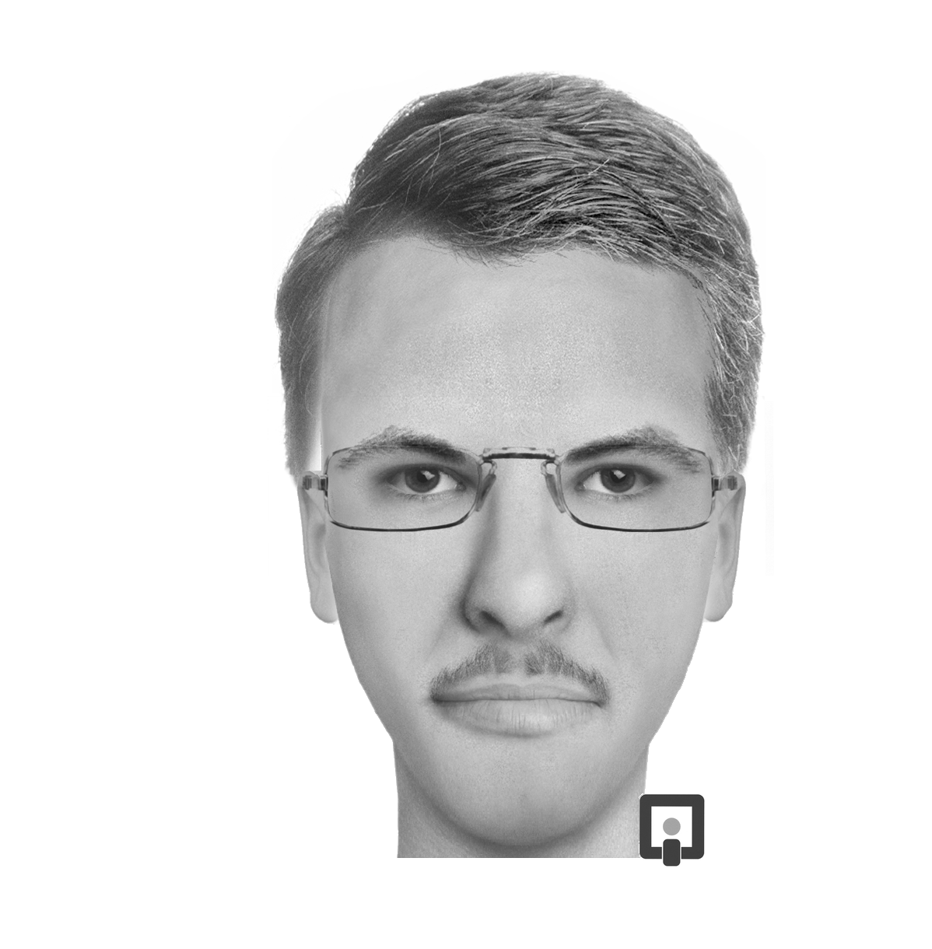 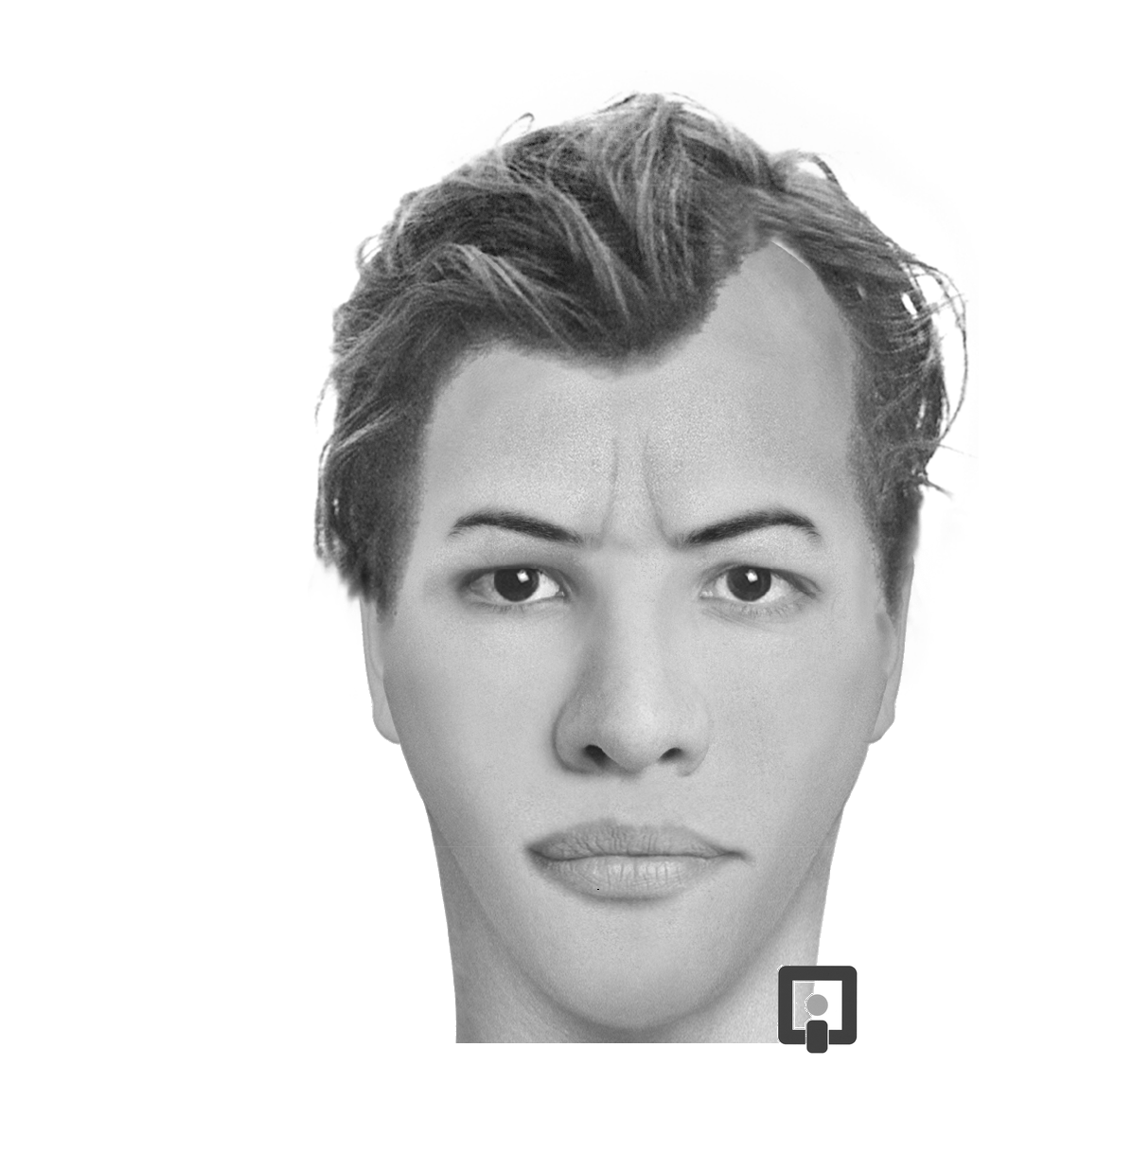

1. Полученные субъективные портреты экспортировать в графические файлы «1.bmp», «2.bmp» соответственно в папку «Мои документы».

## Задание 2

1. 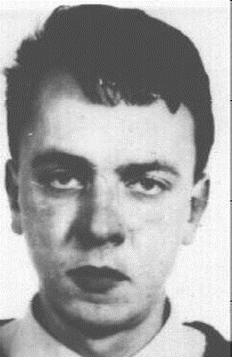Составить субъективный портрет по следующим исходным данным. Октябрьским РОВД г.Могилева разыскивается

Костюкевич Сергей Петрович 1990 г.р., проживающий в г. Бобруйске, по ул. Ульянова, который путем злоупотребления доверием завладел автомобилем AUDI A4. Приметы: на вид 20-25 лет, рост 165-175 см, среднего телосложения, лицо: треугольное, красное, волосы: прямые, темно-русые; брови широкие, губы толстые, уши прилегающие, на подбородке ямка.

1. Полученный субъективный портрет преступника экспортировать в графический файл «Костюкевич.bmp» в папку «Мои документы».
2. Используя текстовый процессор Microsoft Word подготовить ориентировку на преступника со вставкой субъективного портрета и описания внешности. Сохранить документ.

## Задание 3

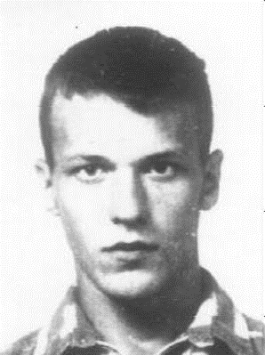

1. Составить субъективный портрет по следующим исходным данным. Ленинским РОВД г. Могилева за совершения серии грабежей разыскивается Шефер Алексей Борисович 1988 г.р., проживающий в г. Белыничи, по ул. Калинина. Приметы: на вид 20-25 лет, рост 165-175 см, худощавого телосложения, лицо: худое, прыщавое, волосы: прямые, русые, глаза темные.
2. Полученный субъективный портрет преступника экспортировать в графический файл

«Шефер.bmp» в папку «Мои документы».

1. Используя текстовый процессор Microsoft Word

подготовить ориентировку на преступника со вставкой субъективного портрета и описания внешности. Сохранить документ.

## Задание 4.

* 1. Составить субъективный портрет согласно следующему словесному описанию:

Пол: мужской

Возраст: на вид 25-27 лет.

Голова: большая; затылок вертикальный; теменная часть — куполообразная.

Волосы: средние, волнистые; по цвету — темно-русые; линия роста — дугообразная.

Лицо: в анфас — овальное; в профиль — прямое; по степени полноты — среднее; по цвету кожи — белое.

Лоб: средний, вертикальный; по форме — прямой. Брови: средние, по форме — прямые, горизонтальные.

Глаза: малые, горизонтальные, сближенные; по цвету — серые.

Нос: большой, широкий, спинка носа — прямая, основание — горизонтальное, кончик носа — заостренный. Выступание — среднее, глубина переносицы — средняя.

Рот: средний; смыкание губ — волнистое; углы рта — горизонтальные. Губы: средние, выступание обеих губ.

Подбородок: средний, по контуру — треугольный; по форме — острый; по положению — вертикальный, с ямкой.

Шея: длинная.

* 1. Полученный субъективный портрет преступника экспортировать в графический файл «Ориентировка.bmp» в папку «Мои документы».
  2. Продемонстрировать преподавателю выполненное задание для зачета. После выполнения практического задания курсанты демонстрируют выполненную работу преподавателю. При этом выполненное задание курсанта во время проверки преподавателем может выводится на интерактивную доску,

где демонстрируются неточности и положительные стороны выполненной работы конкретным курсантом для всех в классе. При проверке выполненного упражнения преподаватель может задавать уточняющие вопросы по выполненной работе курсантами. Работа курсантов оцениваются преподавателем.

Контрольные вопросы.

1. Как в программе «Фоторобот» вставить элемент изображения?
2. Как в программе «Фоторобот» изменить положение вставленного элемента?
3. Можно ли в программе «Фоторобот» изменить размер элемента, для каких групп элементов это можно выполнить?
4. Каким образом в программе «Фоторобот» сохранить результаты подготовки фоторобота лица в графический файл?

Литература

1. Информационное обеспечение служебной деятельности: учеб. пособие : учреждение образования «Акад. М-ва внутр. дел Респ. Беларусь». — Минск : Академия МВД, 2018. — 149 с.
2. Организация расследования преступлений в сфере высоких технологий : учебное пособие для обучающихся учреждений высшего образования Министерства внутренних дел Республики Беларусь / П.В. Гридюшко [и др.] ; под общ. ред. И.Г. Мухина ; учреждение образования «Академия Министерства внутренних дел Республики Беларусь». — Минск : Академия МВД Республики Беларусь, 2017 — 139, [1] с.
3. О единой государственной системе регистрации и учета правонарушений

: Закон Респ. Беларусь, 9 янв. 2006 г., № 94-З [Электронный ресурс] // АПС

«БизнесИнфо»: Беларусь. / ООО «Профессиональные правовые системы». — Минск, 2020.

1. Об органах внутренних дел Республики Беларусь [Электронный ресурс] : Закон Респ. Беларусь, 17 июля 2007 г., №263-3 // OOO «ЮрСпектр», Нац. Центр правовой информ. Респ. Беларусь. — Минск, 2020.
2. Об основах деятельности по профилактике правонарушений [Электронный ресурс] : Закон Республики Беларусь, 4 янв. 2014 г., № 122-З // АПС «БизнесИнфо»: Беларусь. / ООО «Профессиональные правовые системы».

— Минск, 2020.

1. Об утверждении Инструкции о порядке приема, регистрации, рассмотрения и учета органами внутренних дел заявлений и сообщений о преступлениях, административных правонарушениях и информации о происшествиях [Электронный ресурс] : постановление МВД Республики Беларусь, 8 янв. 2019 г., № 5 // АПС «БизнесИнфо»: Беларусь. / ООО

«Профессиональные правовые системы». — Минск, 2020.

1. Об утверждении Положения о порядке функционирования единой государственной системы регистрации и учета правонарушений [Электронный ресурс] : постановление Совета Министров Респ. Беларусь, 20 июл. 2006 г., № 909 // АПС «БизнесИнфо»: Беларусь. / ООО «Профессиональные правовые системы». — Минск, 2020.

# МАТЕРИАЛЫ ДЛЯ ТЕКУЩЕЙ АТТЕСТАЦИИ

Вопросы для подготовки к экзамену:

* 1. Понятие информационной технологии. Классификация и виды информационных технологий.
  2. Текстовые процессоры: назначение, виды, характеристика, возможности.
  3. Создание, форматирование, редактирование, рецензирование, печать документов.
  4. Содержание информационно-аналитической работы органов внутренних дел.
  5. Оценка оперативной обстановки средствами электронной таблицы.
  6. Моделирование оперативной обстановки с использованием рядов динамики.
  7. Статистические основы информационно-аналитической работы органов внутренних дел.
  8. Автоматизация анализа учетно-статистической информации.
  9. Принципы функционирования автоматизированных банков данных Министерства внутренних дел.
  10. Проектирование и создание базы данных.
  11. Обработка и анализ информации в базах данных: пользовательские формы, фильтры, запросы, отчеты.
  12. База данных и её модели – иерархическая, сетевая, реляционная.
  13. Информационно-вычислительная сеть. Компьютеры сети – клиент, сервер. Среды обмена в компьютерной сети.
  14. Локальные, региональные, глобальные компьютерные сети. Преимущества компьютерных сетей.
  15. Топология компьютерных сетей. Одноранговая сеть и сеть на основе сервера.
  16. Интернет и интранет. Основные виды услуг, предоставляемых сетью интернет.
  17. Информационные правовые ресурсы сети интернет. Официальные и неофициальные информационные правовые ресурсы сети интернет.
  18. Аналитическая правовая система «Бизнес-Инфо».
  19. Поиск правовой информации в сети Интернет: работа с браузерами, использование систем поиска информации.
  20. Национальный правовой Интернет-портал Республики Беларусь.
  21. Информация общедоступная и ограниченного распространения. Компьютерная информация и информационные угрозы.
  22. Свойства информации, существенные с точки зрения пользователя или владельца.
  23. Неформальные средства защиты информации: морально- этические, правовые, организационные средства и методы.
  24. Формальные средства защиты информации – физические и аппаратные средства и методы.
  25. Формальные средства защиты информации – программные средства и методы, антивирусные программы.
  26. Криптографические средства и методы защиты информации: шифрование, стеганография, кодирование и сжатие.
  27. Государственная система правовой информации Республики Беларусь: Национальный центр правовой информации, региональные центры правовой информации, публичные центры правовой информации.
  28. Состав государственного информационного нормативного правового ресурса: национальный реестр правовых актов Республики Беларусь, эталонный банк данных правовой информации, единый правовой классификатор Республики Беларусь.
  29. Состав национального реестра правовых актов Республики Беларусь.
  30. Эталонный банк данных правовой информации Республики Беларусь.
  31. Информационные технологии в правотворческой, правоприменительной, правоохранительной деятельности.
  32. Информационное обеспечение органов внутренних дел: банки данных розыскного, специального, оперативно-справочного и профилактического назначения, единого государственного банка данных о правонарушениях, функционирующие на базе информационного центра МВД Республики Беларусь.
  33. Информационное обеспечение органов внутренних дел: банки данных, сопровождаемые УГАИ и ДГиМ МВД Республики Беларусь.
  34. Информационное обеспечение органов внутренних дел: банки данных иных организации, информация из которых предоставляется МВД Республики Беларусь в соответствии с заключёнными соглашениями об информационном взаимодействии.
  35. Поиск и статистическая обработка информации о правонарушениях в Едином государственном банке данных о правонарушениях.
  36. Обработка и визуализация информации, извлечённой из Единого государственного банка данных о правонарушениях.
  37. Единая государственная система регистрации и учета правонарушений. Извлечение информации в автоматизированных банках данных Министерства внутренних дел.
  38. Единая государственная система регистрации и учета правонарушений. Статистическая обработка информации.
  39. Единая государственная система регистрации и учета правонарушений. Содержательный анализ информации.
  40. Централизованные учеты, используемые в деятельности Государственной автомобильной инспекции.
  41. Особенности получения информации в автоматизированных банках данных Министерства внутренних дел.
  42. Интегрированные информационные системы в решении задач по охране общественного порядка и обеспечению безопасности.
  43. Использование в служебной деятельности возможностей и информации из социальных сетей.

# ОСНОВНАЯ ЛИТЕРАТУРА

1. Информационное обеспечение служебной деятельности: учеб. пособие

: учреждение образования «Акад. М-ва внутр. дел Респ. Беларусь». — Минск : Академия МВД, 2018. — 149 с.

Дополнительная литература

1. Информационные технологии в юридической деятельности : учебное пособие для студентов вузов, обучающихся по специальностям

«Юриспруденция» и «Правоохранительная деятельность» / [О.Э. Згадзай и др.].

— М. : ЮНИТИ-ДАНА, 2014. — 335 с.

1. Крыгин, С. В. Основы информационной безопасности и защита информации в ОВД : учебно-практическое пособие / Нижегородская академия МВД Российской Федерации ; С. В. Крыгин, С. Н. Сухов, Т. Е. Чикина. — Нижний Новгород : НА МВД России, 2018 — 127, [1] с.
2. Организация расследования преступлений в сфере высоких технологий : учебное пособие для обучающихся учреждений высшего образования Министерства внутренних дел Республики Беларусь / П.В. Гридюшко [и др.] ; под общ. ред. И.Г. Мухина ; учреждение образования

«Академия Министерства внутренних дел Республики Беларусь». — Минск : Академия МВД Республики Беларусь, 2017 — 139, [1] с.

1. Основы информационной безопасности : учебное пособие / А.Н. Лепехин [и др.] ; Учреждение образования «Академия Министерства внутренних дел Республики Беларусь». — Минск : Академия МВД Республики Беларусь, 2017. — 394, [2] с.
2. Чудиловская, Т.Г. Информатика и математика : курс лекций / Т.Г. Чудиловская ; Учреждение образования «Академия Министерства внутренних дел Республики Беларусь». — Минск : Академия МВД Республики Беларусь, 2015. — 235, [1] с.
3. Акопов, Г. Л. Правовая информатика : учебное пособие / Г. Л. Акопов.

* 2-е издание. — Москва : Дашков и К°, 2011 — 336 с.

1. Бобович, Н. М. Практикум по основам информационных технологий / Н. М. Бобович, Т. Г. Чудиловская, Н. А. Аникеева ; Министерство внутренних дел Республики Беларусь, Учреждение образования "Академия Министерства внутренних дел Республики Беларусь". — Минск : Академия МВД Республики Беларусь, 2012 — 135, [1] с.
2. Барвенов, С. А. Компьютер в работе юриста : обучающий курс / С. А. Барвенов, С. В. Демьянко. — Минск : ТетраСистемс, 2012 — 256 с.
3. Боев, В.Д. Справочная правовая система КонсультантПлюс.

Самоучитель. / В. Д. Боев. — Спб.:БХВ-Петербург, 2006. — 208 с.

1. Зайцева, Е.М. Текстовый процессор Microsoft Word : учеб.-метод. пособие / Е.М. Зайцева, С.И. Максимов; под ред. С.И. Максимова. — Минск: РИВШ, 2008. — 108 с.
2. Информатика и математика для юристов : учебник для студентов высших учебных заведений, обучающихся по специальности

«Юриспруденция» / под ред.: С. Я. Казанцева, Н. М. Дубининой. — 2-е изд., перераб. и доп.. — Москва : ЮНИТИ, 2010 — 557, [3] с.

1. КонсультантПлюс — [Электрон, ресурс] — Режим доступа : [http://www.consultant.ru.](http://www.consultant.ru/)
2. Национальный правовой интернет-портал РБ — [Электрон, ресурс] — Режим доступа : [http://www.pravo.by.](http://www.pravo.by/)
3. Национальный центр правовой информации РБ — [Электрон, ресурс]

* Режим доступа : [http://www.ncpi.gov.by.](http://www.ncpi.gov.by/)

1. Навигатор в мире права Эталон Online — [Электрон, ресурс] — Режим доступа : [http://etalonline.by.](http://etalonline.by/)
2. Электронный учебно-методический комплекс «Информационные технологии в деятельности ОВД»: система электронного обучения информационного образовательного интернет портала института.

Нормативные правовые акты

1. Конституция Республики Беларусь 1994 года (с изменениями и дополнениями, принятыми на республиканских референдумах 24 ноября 1996 г. и 17 октября 2004 г. [Электронный ресурс] // АПС «БизнесИнфо»: Беларусь. / ООО «Профессиональные правовые системы». — Минск, 2020.
2. Концепция информационной безопасности Республики Беларусь [Электронный ресурс] : постановление Совета Безопасности Республики Беларусь 18 марта 2020 г., №1 // АПС «БизнесИнфо»: Беларусь. / ООО

«Профессиональные правовые системы». — Минск, 2020.

1. О единой государственной системе регистрации и учета правонарушений : Закон Респ. Беларусь, 9 янв. 2006 г., № 94-З [Электронный ресурс] // АПС «БизнесИнфо»: Беларусь. / ООО «Профессиональные правовые системы». — Минск, 2020.
2. Об органах внутренних дел Республики Беларусь [Электронный ресурс] : Закон Респ. Беларусь, 17 июля 2007 г., №263-3 // OOO «ЮрСпектр», Нац. Центр правовой информ. Респ. Беларусь. — Минск, 2020.
3. Об основах деятельности по профилактике правонарушений [Электронный ресурс] : Закон Республики Беларусь, 4 янв. 2014 г., № 122-З // АПС «БизнесИнфо»: Беларусь. / ООО «Профессиональные правовые системы».

* Минск, 2020.

1. О регистре населения [Электронный ресурс] : Закон Респ. Беларусь от

21 июля 2008 г., № 418-3 // АПС «БизнесИнфо»: Беларусь. / ООО

«Профессиональные правовые системы». — Минск, 2020.

1. Об информации, информатизации и защите информации [Электронный ресурс] : Закон Респ. Беларусь от 10 ноября 2008 г., № 455-3 // АПС «БизнесИнфо»: Беларусь. / ООО «Профессиональные правовые системы».

* Минск, 2020.

1. Об электронном документе и электронной цифровой подписи [Электронный ресурс] : Закон Респ. Беларусь от 28 декабря 2009 г., № 113-3 // АПС «БизнесИнфо»: Беларусь. / ООО «Профессиональные правовые системы».

* Минск, 2020.

1. О мерах по совершенствованию государственной системы правовой информации [Электронный ресурс] : Указ Президента Респ. Беларусь от 30 октября 1998 г., № 524: в ред. Указа Президента Респ. Беларусь от 12.04.2018 №

135 // АПС «БизнесИнфо»: Беларусь. / ООО «Профессиональные правовые системы». — Минск, 2020.

1. О мерах по совершенствованию использования национального сегмента сети Интернет [Электронный ресурс] : Указ Президента Республики Беларусь 1 февр. 2010 г., № 60 : // АПС «БизнесИнфо»: Беларусь. / ООО

«Профессиональные правовые системы». — Минск, 2020.

1. О мерах по совершенствованию использования национального сегмента сети Интернет [Электронный ресурс] : Указ Президента Респ. Беларусь от 1 февраля 2010 г., № 60 // АПС «БизнесИнфо»: Беларусь. / ООО

«Профессиональные правовые системы». — Минск, 2020.

1. О национальном правовом интернет-портале Республики Беларусь [Электронный ресурс] : Указ Президента Республики Беларусь 16 декабря 2002 г. № 609 // АПС «БизнесИнфо»: Беларусь. / ООО «Профессиональные правовые системы». — Минск, 2020.
2. О некоторых вопросах защиты информации [Электронный ресурс] : постановление Совета Министров Республики Беларусь 26 мая 2009 г. № 675 // АПС «БизнесИнфо»: Беларусь. / ООО «Профессиональные правовые системы».

* Минск, 2020.

1. Об утверждении Государственной программы развития цифровой экономики и информационного общества на 2016–2020 годы [Электронный ресурс] : постановление Совета Министров Респ. Беларусь, 23 мар. 2016 г., № 235 : // АПС «БизнесИнфо»: Беларусь. / ООО «Профессиональные правовые системы». — Минск, 2020.
2. О некоторых мерах по реализации Закона Республики Беларусь «Об информации, информатизации и защите информации» и о признании утратившими силу некоторых постановлений Совета Министров Республики Беларусь: постановление Совета Министров Респ. Беларусь от 26 мая 2009 г.,

№ 673 [Электронный ресурс] // АПС «БизнесИнфо»: Беларусь. / ООО

«Профессиональные правовые системы». — Минск, 2020.

1. Об утверждении Инструкции о порядке приема, регистрации, рассмотрения и учета органами внутренних дел заявлений и сообщений о преступлениях, административных правонарушениях и информации о

происшествиях [Электронный ресурс] : постановление МВД Республики Беларусь, 8 янв. 2019 г., № 5 // АПС «БизнесИнфо»: Беларусь. / ООО

«Профессиональные правовые системы». — Минск, 2020.

1. Об утверждении Положения о порядке функционирования единой государственной системы регистрации и учета правонарушений [Электронный ресурс] : постановление Совета Министров Респ. Беларусь, 20 июл. 2006 г., № 909 // АПС «БизнесИнфо»: Беларусь. / ООО «Профессиональные правовые системы». — Минск, 2020.
2. Инструкция о порядке использования ведомственной сети передачи данных и глобальной компьютерной сети Интернет в органах внутренних дел Республики Беларусь и внутренних войсках Министерства внутренних дел Республики Беларусь: приказ МВД Республики Беларусь, 19 сентября 2017 г.,

№ 267.

1. Об утверждении Инструкции о порядке ведения электронного журнала регистрации административных правонарушений : приказ МВД Республики Беларусь, 12 сен. 2016 г., № 246.
2. Об утверждении Инструкции о порядке предоставления доступа к автоматизированной информационной системе «ГАИ-Центр» и некоторых вопросах ее функционирования: приказ МВД Республики Беларусь от 23 августа 2016 года № 223.
3. Об утверждении Инструкции о порядке предоставления удаленного доступа к базам данных, администрируемым информационным центром Министерства внутренних дел Республики Беларусь: приказ МВД Республики Беларусь от 29 июня 2015 года № 200.
4. Об утверждении Инструкции о порядке предоставления удаленного доступа к единому государственному банку данных о правонарушениях: приказ МВД Республики Беларусь от 1 апреля 2013 года № 133.
5. Об утверждении Инструкции о порядке формирования статистики правонарушений в органах внутренних дел и внутренних войсках Министерства внутренних дел Республики Беларусь : приказ МВД Республики Беларусь, 3 янв. 2018 г., № 2.

Нормативные правовые акты используются в действующей редакции на момент изучения учебной дисциплины

Преподаватель

кафедры оперативно-розыскной деятельности

факультета милиции М.Н.Хуторова